ANEXO 1

DATOS DEL PROCESO

LAS OFERTAS DEBEN TENER VALIDEZ MÍNIMA DE NOVENTA (90) DÍAS CALENDARIO, CONTADOS PARTIR DE LA FECHA DE ENTREGA DE ESTA.
Objeto: | ADQUISICIÓN DE KIT DE INCORPORACIÓN PARA LOS SOLDADOS PROFESIONALES DEL EJÉRCITO NACIONAL, CON DESTINO A LA ESCUELA DE SOLDADOS PROFESIONALES, EN CUMPLIMIENTO AL PLAN AYACUCHO PLUS Y EN EL MARCO DEL DECRETO 2225 DE 2023 “GRATUIDAD EN LOS PROCESOS DE INCORPORACIÓN DE HOMBRES Y MUJERES COMO SOLDADOS PROFESIONALES.
PRESUPUESTO OFICIAL: | El Gobierno Nacional mediante Decreto No. 1477 del 30 de diciembre de 2025" Por el cual se liquida el Presupuesto General de la Nación para la vigencia fiscal de 2026, se detallan las apropiaciones y se clasifican y definen los gastos.  Así mismo, dicho presupuesto fue clasificado en el artículo presupuestal asignado: Unidad Ejecutora 15-01-03-085, por valor de DOS MIL DOSCIENTOS NOVENTA Y DOS MILLONES CUATROCIENTOS NOVENTA Y TRES MIL SEIS PESOS M/CTE ($ 2.292.493.006,00) INCLUIDO IVA (cuando aplique) Y DEMÁS RAVÁMENES (Según Aplique), respaldado con el Certificado de Disponibilidad Presupuestal No. 40126 de fecha 13 de octubre de 2026 expedido por el Jefe de Presupuesto y distribuido el siguiente rubro presupuestal:  NOTA: La ejecución del futuro contrato estará a cargo del supervisor quien verificará que los servicios objeto del presente proceso cumplan con las especificaciones técnicas establecidas, y de acuerdo con el valor unitario y valor total del contrato. De lo anterior se deberá verificar que cada pedido no se exceda el valor y distribución presupuestal de cada rubro
  ARTICULO PRESUPUESTAL  (SIIF NACIÓN) | RECURSO | DESCRIPCIÓN DEL RUBRO | UNIDAD BENEFICIADA | VALOR
  A-02-02-01-002-007 | 10 | ARTÍCULOS TEXTILES (EXCEPTO PRENDAS DE VESTIR) | ESPRO | $215.075.973,00
  A-02-02-01-002-008 | 10 | DOTACIÓN (PRENDAS DE VESTIR Y CALZADO) | ESPRO | $945.427.821,00
  A-02-02-01-003-002 | 10 | PASTA O PULPA, PAPEL Y PRODUCTOS DE PAPEL; IMPRESOS Y ARTÍCULOS RELACIONADOS | ESPRO | $124.770.130,00
  A-02-02-01-003-003 | 10 | PRODUCTOS DE HORNO DE COQUE PRODUCTOS DE REFINACIÓN DE PETRÓLEO Y COMBUSTIBLE NUCLEAR | ESPRO | $95.521.557,00
  A-02-02-01-003-005 | 10 | OTROS PRODUCTOS QUÍMICOS; FIBRAS ARTIFICIALES (O FIBRAS INDUSTRIALES HECHAS POR EL HOMBRE) | ESPRO | $574.821.188,00
  A-02-02-01-003-006 | 10 | PRODUCTOS DE CAUCHO Y PLÁSTICO | ESPRO | $29.642.233,00
  A-02-02-01-003-008 | 10 | OTROS BIENES TRANSPORTABLES N.C.P. | ESPRO | $75.205.824,00
  A-02-02-01-004-002 | 10 | PRODUCTOS METÁLICOS ELABORADOS (EXCEPTO MAQUINARIA Y EQUIPO) | ESPRO | $108.873.630,00
  A-02-02-01-004-006 | 10 | MAQUINARIA Y APARATOS ELÉCTRICOS | ESPRO | $123.154.650,00
  TOTAL PLAN DE NECESIDADES |  |  |  | $2.292.493.006,00

El cronograma del presente proceso de selección se encuentra publicado en el portal de contratación www.colombiacompra.gov.co -plataforma SECOP II.

CONCEPTO | FECHA Y HORA
LUGAR DE EJECUCIÓN | NOTA 1: La entrada de bienes se realizará en el ALMACEN DE INTENDENCIA DEL BATALLON DE APOYO Y SERVICIOS PARA LA EDUCACION MILITAR (BASEM) DIRECCION CALLE 102 # 7 - 80 CANTON NORTE - BOGOTA DC., pero la entrega de los bienes se realizará por parte del contratista en la Escuela de Soldados Profesionales “SL. PEDRO PASCASIO MARTÍNEZ” ubicada en Nilo- Cundinamarca.
  ESPRO | ESCUELA DE SOLDADOS PROFESIONALES "SL. PEDRO PASCASIO MARTINEZ"  ubicada en Nilo - Cundinamarca
CONTRATO | El contrato junto con la oferta constituye para todos los efectos el contrato celebrado de conformidad con el artículo 2.2.1.2.1.5.2 numeral 7 del Decreto 1082 de 2015.
CONSTITUCIÓN DE LA GARANTIA ÚNICA DE CUMPLIMIENTO | Requisito de Ejecución.  El contratista deberá constituir dentro de los TRES (3) días hábiles siguientes a la expedición de la aceptación de la oferta los amparos de la garantía única de cumplimiento.
EXPEDICIÓN REGISTRO PRESUPUESTAL | Requisito de Ejecución.  Dentro de los (3) tres días hábiles siguientes a la expedición de la aceptación de la oferta.
PLAZO DE  EJECUCIÓN | La CENTRAL ADMINISTRATIVA Y CONTABLE ESPECIALIZADA DE EDUCACIÓN, teniendo en cuenta la normatividad vigente contempla un tiempo de entrega de los servicios desde la suscripción del contrato y el cumplimiento de los requisitos de perfeccionamiento, hasta el 16 de diciembre del 2026 y/o hasta agotar presupuesto, lo primero que ocurra.  De conformidad con lo anterior se procede a enunciar y explicar que significa cada una de las condiciones enunciadas:  PERFECCIONAMIENTO: “El contrato se perfecciona con el acuerdo sobre el objeto y la contraprestación y la firma de las partes”  EJECUCIÓN: “para su ejecución se requiere de la aprobación de la garantía de cumplimiento constituida por el contratista y de la existencia de la disponibilidad presupuestal, para lo cual la entidad deberá expedir el correspondiente registro presupuestal”.  LEGALIZACION: “para la legalización del contrato se requerirá que se efectúen los pagos de los impuestos a que haya lugar con la celebración del contrato si es el caso”.
PLAZO DE DURACIÓN DEL CONTRATO | La duración de la Aceptación de la Oferta será desde la fecha de suscripción y hasta (4) meses adicionales al plazo de ejecución.
FORMA DE PAGO | LA CENAC EDUCACION se compromete a cancelar el valor del contrato resultante de la siguiente forma:  Los pagos se realizarán en un PAGOS PARCIALES, durante el plazo de ejecución del contrato de acuerdo con el recibo a satisfacción que emita el supervisor y se hará efectivo dentro de los 60 días calendario siguientes una vez sea presentada la documentación requerida para el pago así:  Cumplimiento de los trámites de perfeccionamiento, legalización y ejecución del contrato resultante.  Informe del Supervisor del contrato.  Factura electrónica, de conformidad con lo establecido en la Circular externa 020 de 12 de abril de 2021, del Ministerio de Hacienda y Crédito Público - Administración SIIF.  Se tendrá en cuenta la Circular Externa 016 del 09 de marzo de 2021 / Guía de facturación electrónica.  El contratista deberá realizar factura por unidad beneficiada y recurso  Situación de recursos por parte del Ministerio de Hacienda y Crédito Público Dirección del Tesoro Nacional. (ASIGNACIÓN CUPO PAC).  Que se ejecuten los demás trámites administrativos correspondientes.  Verificación por parte del MDN- CENTRAL ADMINISTRATIVA Y CONTABLE ESPECIALIZADA CENAC EDUCACION del cumplimiento del contratista del pago de seguridad social integral y de aportes parafiscales y demás requerimiento de ley.  Acta de recibo a entera satisfacción de los servicios facturados, expedida por el supervisor, y contratista.  Entrada de bienes y/o servicios al almacén.  EL CONTRATISTA DEBERÁ FACTURAR INDEPENDIENTEMENTE LOS SERVICIOS Y BIENES, DE ACUERDO A LOS RUBROS PRESUPUESTALES.  NOTA 1: Se debe anexar para todos los pagos certificación y recibo de pago del cumplimiento de sus obligaciones parafiscales (Sena, ICBF y Cajas de Compensación Familiar) y sistemas de seguridad social (salud, pensión y riesgos profesionales), de conformidad con las leyes 789 de 2002 y 828 de 2003, cuando a ellos hubiere lugar. Salvo lo contemplado en el artículo No. 25 de la ley 1607 de 2012.  NOTA 2: LA CENTRAL ADMINISTRATIVA Y CONTABLE ESPECIALIZADA CENAC EDUCACION, no se responsabilizará por la demora en el pago al CONTRATISTA, cuando ello fuere provocado por encontrarse incompleta la documentación que sirva de soporte para el trámite y no se ajuste a los requisitos establecidos en el artículo 617 del Estatuto Tributario.  NOTA 3: El adjudicatario del presente proceso de contratación, deberá adjuntar certificación de cuenta bancaria, con el fin que LA CENTRAL ADMINISTRATIVA Y CONTABLE ESPECIALIZADA CENAC EDUCACIÓN cancele el valor del contrato mediante pago electrónico, esta certificación debe contener los siguientes datos:  • Nombre o razón social  • Número de identificación Tributaria NIT  • Entidad financiera  • Tipo de cuenta ahorro o corriente  • Número de cuenta  NOTA 4: En el evento de prórroga en la entrega del objeto del contrato, por causa imputable al contratista, el pago se postergará en el mismo lapso de la prórroga  .  NOTA 5: El contrato se entenderá perfeccionado cuando se firme por ambas partes la CARTA DE ACEPTACIÓN y se publique, y/o se efectúe la aceptación del contrato electrónico generado por la plataforma transaccional SECOP II. Se cumplirán los requisitos de ejecución del mismo cuando se expida el registro presupuestal, se constituya la garantía única y ésta sea aprobada por de la entidad.
MONEDA | Pesos Colombianos.

ANEXO 2
ESPECIFICIACIONES TÉCNICAS DE OBLIGATORIO CUMPLIMIENTO

Ciudad y fecha, ____________________________________

Se efectuará sobre las especificaciones técnicas de obligatorio cumplimiento señaladas en el ANEXO No. 2 ESPECIFICACIONES TÉCNICAS OBLIGATORIAS Y ADICIONALES DE OBLIGATORIO CUMPLIMIENTO de la presente Invitación a participar, cargado en la plataforma del SECOP II.

El oferente acreditará que los servicios a suministrar cumplen con las Especificaciones Técnicas y Especificaciones técnicas adicionales que son de obligatorio cumplimiento para tal efecto diligenciará correctamente el Anexo No. 2 establecidas en el Estudio previo e Invitación Publica, los cuales deberán presentarse debidamente firmado por el representante legal, el cual será verificado por el comité técnico evaluador, como CUMPLE / NO CUMPLE con las “Especificaciones Técnicas” requeridas y señaladas en el presente documento.

ESCUELA DE SOLDADOS PROFESIONALES (ESPRO)
A-02-02-01-002-007 |  |  |  |  |  |  | ARTÍCULOS TEXTILES (EXCEPTO PRENDAS DE VESTIR)
ÍTEM | CÓDIGO DANE | DESCRIPCIÓN DEL BIEN Y/O SERVICIO | IMAGEN DE REFERENCIA | UNIDAD MEDIDA | EXISTENCIAS (STOCK - INVENTARIOS) | CURSO 85 |  | NECESIDAD A CONTRATAR | UNSPSC (CCE) | CÓDIGO MATERIAL SAP (OPCIONAL) | CUMPLE/NO CUMPLE
1 | 2719002 | BRAZALETES TÁCTICOS JUEGO DE 4 DE ACUERDO A LA NTMD-0356-A2 | 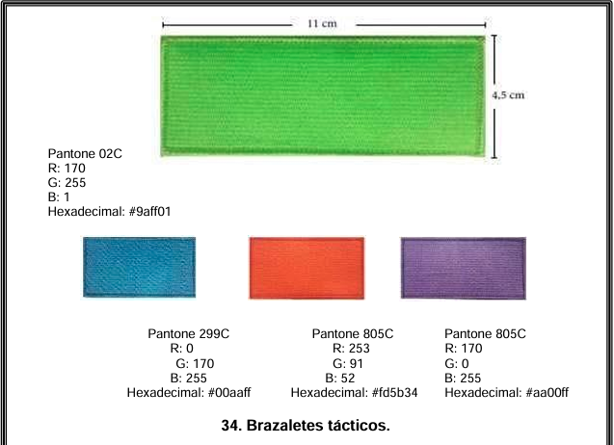 | JG | 1557 | 1.443 |  | 1.443 | 54101601 | 1309121
2 | 27911 | LIGAS PARA BOTA MANGA PANTALÓN CAMUFLADO CAMALEÓN PAR DE ACUERDO A LA NTMD-0356-A2 | 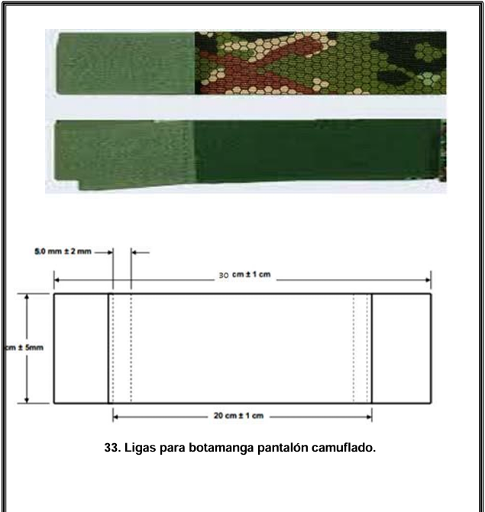 | PAR | 1870 | 1.130 |  | 1.130 | 53102509 | 1306872
3 | 27911 | PAÑUELO BLANCO DE ACUERDO A LA NTMD-0356-A2 |  | UN | 2341 | 659 |  | 659 | 53102512 | 1388313
4 | 27911 | BOLSO PARA ÚTILES DE ASEO DE ACUERDO A LA NTMD-0356-A2 | 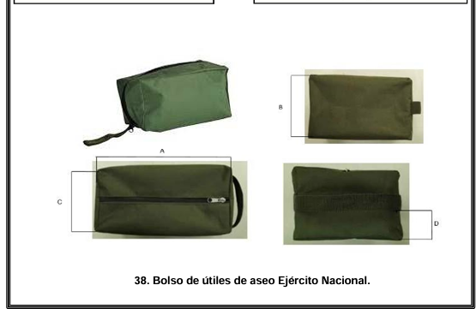 | UN | 1866 | 1.134 |  | 1.134 | 53121701 | 1082376
5 | 27911 | BOLSO PARA ÚTILES DE EMBOLAR DE ACUERDO A LA NTMD-0356-A2 |  | UN | 2235 | 765 |  | 765 | 53121701 | SIN CREAR
6 | 27190 | PAÑO DE LIMPIEZA ROJO ET-04536/ INF-0 |  | UN | 1791 | 1.209 |  | 1.209 | 47131501 | 1677822
7 | 3555 | KIT DE COSTURA COMPONE: TUBINO DE HILO VERDE, NEGRO, BLANCO, PAÑO DE AGUJAS, 06 BOTONES PARA CAMUFLADO, 10 GANCHOS NODRIZA GRANDES, 01 AGUJA CAPOTERA RECTA Y 06 MTS DE CÁÑAMO | 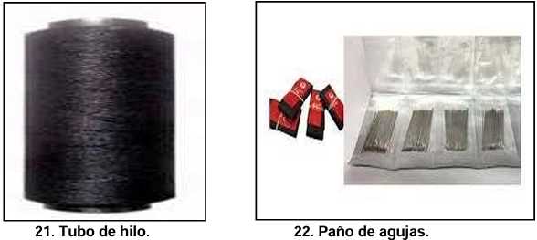     | UN | 2442 | 558 |  | 558 | 53141602 | SIN CREAR
8 | 27911 | CINTURÓN REFLECTIVO VERDE AJUSTABLE ET-EJC-04817/INT-0 | 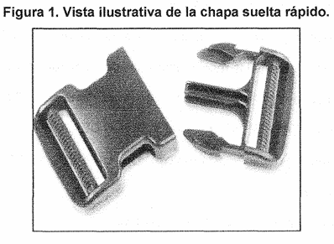  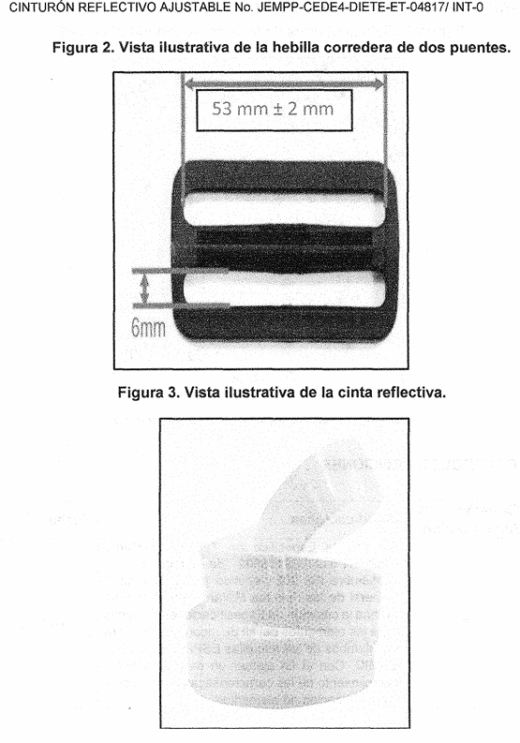 | UN | 2386 | 614 |  | 614 | 25172104 | 1532545
9 | 27911 | BARBUQUEJO PARA CASCO DE DOS PUNTOS CON LOS RESPECTIVOS TORNILLOS PARA INSTALACIÓN | 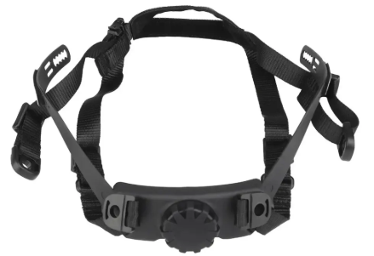 | UN | 2170 | 830 |  | 830 | 42143605 | SIN CREAR
10 | 2718005 | PROTECTOR PARA COLCHÓN EN TELA ANTI FLUIDOS Y ANTIRRASGADURAS 100% POLIÉSTER CON REVESTIMIENTO EN POLICLORURO Y VINILO COLOR NEGRO MEDIDAS 190 CM X 90 CM X 14 CM |  | UN | 2387 | 613 |  | 613 | 11162100 | 1349101
CLASIFICADOR POR OBJETO DEL GASTO
A-02-02-01-002-008 |  |  |  |  |  |  | DOTACIÓN (PRENDAS DE VESTIR Y CALZADO)
ÍTEM | CÓDIGO DANE | DESCRIPCIÓN DEL BIEN Y/O SERVICIO | IMAGEN DE REFERENCIA | UNIDAD MEDIDA | EXISTENCIAS (STOCK - INVENTARIOS) | CURSO 85 |  | NECESIDAD A CONTRATAR | UNSPSC (CCE) | CÓDIGO MATERIAL SAP (OPCIONAL) | CUMPLE/NO CUMPLE
11 | 2821001 | CALCETÍN COLOR BLANCO CAÑA MEDIA  MATERIAL: POLIMADA CAÑA TEJIDO ANCLADO 3X1 PIE TEJIDO ANCLADO 3X1 INTERIOR TEJIDO TIPO TERR ELASTICA ALRREDEDOR DEL ARCO DE LA PLANTA Y EMPEINE PARA EVITAR QUE SE DESLICE |  | PAR | 0 | 3.000 |  | 3.000 | 53102402 | SIN CREAR
12 | 2932004 | PAR DE CHANCLAS PARA BAÑO DE ACUERDO A LA NTMD-0356-A2 | 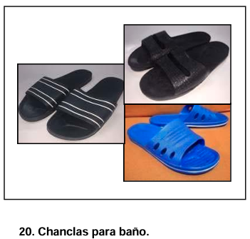 | PAR | 1391 | 1.609 |  | 1.609 | 53111801 | 1296725
13 | 2823601 | UNIFORME DE DEPORTES COMPLETO (CAMISETA PANTALONETA) DE ACUERDO A LA NTMD 0299-A1 | 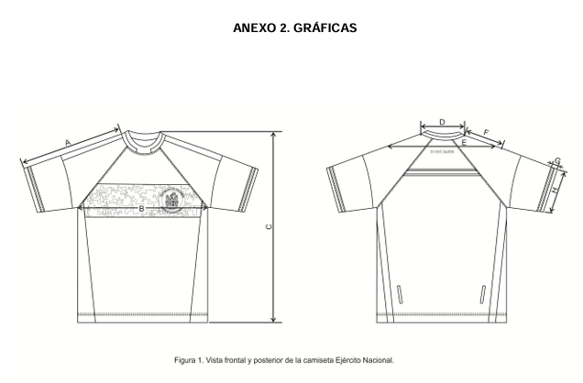  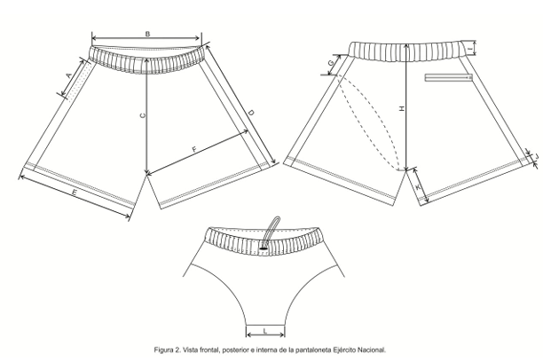 | UN | 2011 | 989 |  | 989 | 53102902 | 1329412
14 | 28236 | BUSO MANGA LARGA LICRADO COLOR NARANJO |  | UN | 1824 | 1.176 |  | 1.176 | 53102902 | SIN CREAR
15 | 28236 | ZAPATOS BOTA TENIS NEGRO PARA HOMBRE NTMD-0090-A5 | 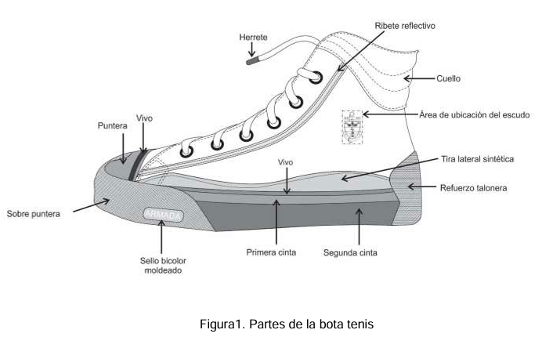  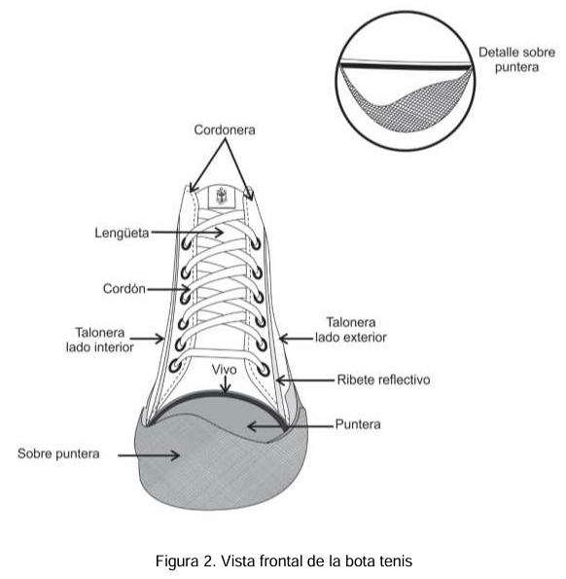 | PAR | 1859 | 1.141 |  | 1.141 | 53111601 | SIN CREAR
16 | 2823601 | PIJAMA DE DOS PRENDAS NEGRA PARA HOMBRE SIN ESCUDO, CAMISA MANGA CORTA Y PANTALONETA NTMD-0102-A3 | 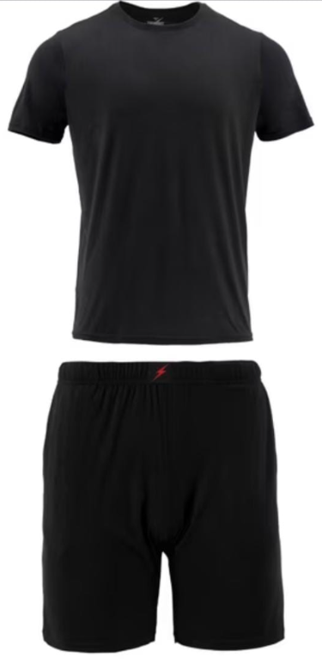 | UN | 1484 | 1.516 |  | 1.516 | 53102602 | SIN CREAR
17 | 2823601 | GORRA DE DEPORTES EJERCITO NACIONAL SEGÚN REGLAMENTO | 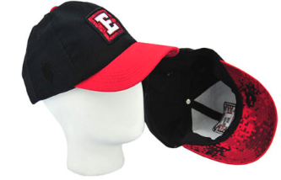 | UN | 2110 | 890 |  | 890 | 49221510 | 1450717
18 | 2823601 | BICICLETERO PARA HOMBRE COLOR NEGRO PARA NATACIÓN ET-EJEC-04931-INT-0-S | 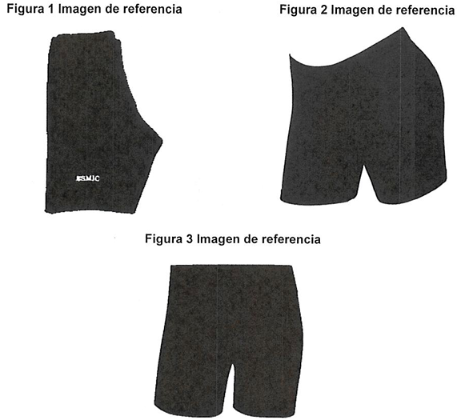 | UN | 2111 | 889 |  | 889 | 53102902 | 1893955
CLASIFICADOR POR OBJETO DEL GASTO
A- 02-02-01-003-002 |  |  |  |  |  |  | PASTA O PULPA, PAPEL Y PRODUCTOS DE PAPEL; IMPRESOS Y ARTÍCULOS RELACIONADOS
ÍTEM | CÓDIGO DANE | DESCRIPCIÓN DEL BIEN Y/O SERVICIO | IMAGEN DE REFERENCIA | UNIDAD MEDIDA | EXISTENCIAS (STOCK - INVENTARIOS) | CURSO 85 |  | NECESIDAD A CONTRATAR | UNSPSC (CCE) | CÓDIGO MATERIAL SAP (OPCIONAL) | CUMPLE/NO CUMPLE
19 | 3270109 | AGENDA DE BOLSILLO NEGRA 30 PAGINAS |  | UN | 759 | 2.241 |  | 2.241 | 14111514 | 1075130
20 | 3270109 | CUADERNO COCIDO 5 MATERIAS CON LOGO ESPRO | 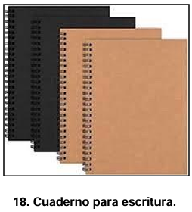 | UN | 0 | 3.000 |  | 3.000 | 14111514 | SIN CREAR
21 | 3219399 | PAPEL HIGIÉNICO  Presentación de rollo triple hoja con una  longitud mínima de 35 metros, color blanco, absorbente, resistente, suave y empacado  individualmente Tener en cuenta demás condiciones técnicas -Ficha técnica NTMD-0356-A2 |  | UN | 0 | 6.000 |  | 6.000 | 14111704 | 1073551
CLASIFICADOR POR OBJETO DEL GASTO
A- 02-02-01-003-005 |  |  |  |  |  |  | OTROS PRODUCTOS QUÍMICOS; FIBRAS ARTIFICIALES (O FIBRAS INDUSTRIALES HECHAS POR EL HOMBRE)
ÍTEM | CÓDIGO DANE | DESCRIPCIÓN DEL BIEN Y/O SERVICIO | IMAGEN DE REFERENCIA | UNIDAD MEDIDA | EXISTENCIAS (STOCK - INVENTARIOS) | CURSO 85 |  | NECESIDAD A CONTRATAR | UNSPSC (CCE) | CÓDIGO MATERIAL SAP (OPCIONAL) | CUMPLE/NO CUMPLE
22 | 3532105 | REPELENTE EN CREMA SEGÚN NTMD-0356-A2 | 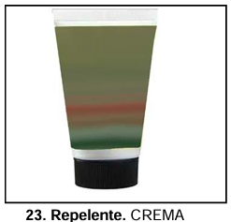 | UN | 0 | 3.000 |  | 3.000 | 53131608 | SIN CREAR
23 | 3532105 | SET MIMETISMO DE ALTA PERMANENCIA 3 COLORES NEGRO, VERDE, Y MARRÓN ET-EJC-05147/INT-0 | 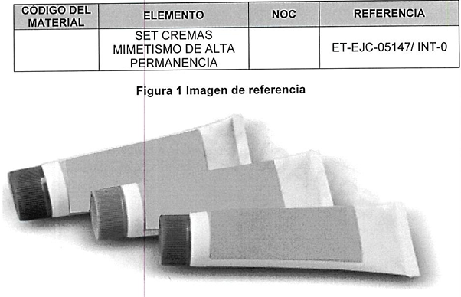 | UN | 700 | 2.300 |  | 2.300 | 51241208 | SIN CREAR
24 | 3555 | KIT DE ASEO PARA FUSIL COMPONE: CURRUSCO DE CERDA METÁLICA, CORDEL CON BASTIDOR EN BRONCE, ACEITERA, BROCHA PEQUEÑA, CHURRUSCA DE CERDA PLÁSTICA, ESTUCHE EN PLÁSTICO O EN LONA CON SISTEMA DE CIERRE | 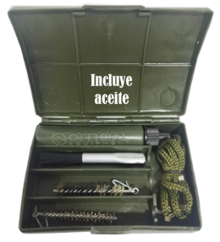 | UN | 0 | 3.000 |  | 3.000 | 42281703 | SIN CREAR
25 | 3533301 | CAJA DE BETÚN  Color negro, Presentación en Lata Mínimo de 125 gramos redondo individual, debe brindar brillo y protección al cuero de la botas. Tener en cuenta demás condiciones técnicas -Ficha técnica NTMD-0356-A2 |  | UN | 797 | 2.203 |  | 2.203 | 47131809 | 1048274
26 | 3532315 | TALCOS PARA PIES **  Presentación mínima de 85 gramos, compuesto por partículas muy finas, color blanco, suelto, de apariencia homogénea, libre de partículas contaminantes o elementos extraños, tener en cuenta demás condiciones técnicas -Ficha técnica NTMD-0356-A1 |  | UN | 620 | 2.380 |  | 2.380 | 53131614 | 1291103
27 | 3532322 | CREMA DENTAL **  Presentación 100 ml o su equivalente, Anti-caries con flúor, Los ingredientes activos mínimos anti caries deben ser: Monofluorofosfato de sodio 0,70% o Fluoruro de sodio mínimo al 0,32%, (1450 ppm de flúor) tener en cuenta demás condiciones técnicas -Ficha técnica NTMD-0356-A1 | 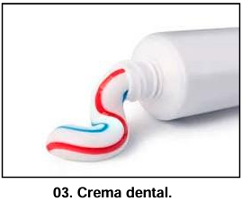 | UN | 718 | 2.282 |  | 2.282 | 53131502 | 1013968
28 | 3532323 | DESODORANTE ANTITRANSPIRANTE **  Presentación en barra en gel o en crema mínimo de 80 gramos ingredientes activos deben estar  conformados como mínimo a base de sales de aluminio (Circonio de aluminio, Tetraclorohidrex Gly mínimo al 10%) y debe contener un ingrediente antimicrobiano (polihexametileno). tener en cuenta demás condiciones técnicas -Ficha técnica NTMD-0356-A2 | 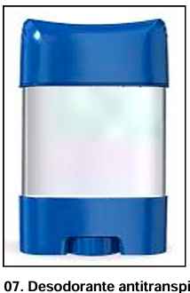 | UN | 797 | 2.203 |  | 2.203 | 53131606 | 1013944
29 | 3532105 | JABÓN DE BAÑO **  Presentación mínima de 130 gramos  Tener en cuenta demás condiciones técnicas -Ficha técnica NTMD-0356-A2 | 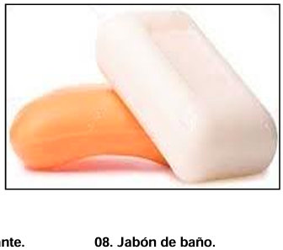 | UN | 797 | 2.203 |  | 2.203 | 53131608 | 1013595
30 | 3532101 | JABÓN PARA LAVAR ROPA **  Presentación mínima de 300 gramos  Tener en cuenta demás condiciones técnicas -Ficha técnica NTMD-0356-A2 | 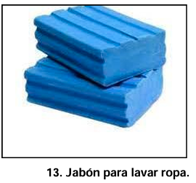 | UN | 797 | 2.203 |  | 2.203 | 53131608 | 1630798
31 | 3532317 | CREMA PARA QUEMADURAS **  compuesta por petrolatum, mineral oil, zinc oxide, boric acid, benzoic acid, cetyl alcohol, salicylicacid, fragrance, por 25 gramos |  | UN | 782 | 2.218 |  | 2.218 | 53131613 | OMITIDO
CLASIFICADOR POR OBJETO DEL GASTO |  |  |  |  |  |  | NOMBRE CUENTA
A- 02-02-01-003-006 |  |  |  |  |  |  | PRODUCTOS DE CAUCHO Y PLÁSTICO
ÍTEM | CÓDIGO DANE | DESCRIPCIÓN DEL BIEN Y/O SERVICIO | IMAGEN DE REFERENCIA | UNIDAD MEDIDA | EXISTENCIAS (STOCK - INVENTARIOS) | CURSO 85 |  | NECESIDAD A CONTRATAR | UNSPSC (CCE) | CÓDIGO MATERIAL SAP (OPCIONAL) | CUMPLE/NO CUMPLE
32 | 3699056 | PROTECTORES AUDITIVOS DE ACUERDO A LA NTMD-0356-A2 | 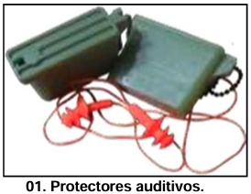 | UN | 0 | 3.000 |  | 3.000 | 46181902 | 1073131
33 | 3694006 | JABONERA PLÁSTICA DE ACUERDO A LA NTMD-0356-A2 |  | UN | 0 | 3.000 |  | 3.000 | 30181601 | 1082381
34 | 36940 | PORTA CEPILLO DE DIENTES DE ACUERDO A LA NTMD-0356-A2 | 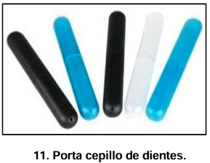 | UN | 0 | 3.000 |  | 3.000 | 52141701 | 1330024
CLASIFICADOR POR OBJETO DEL GASTO
A- 02-02-01-003-008 |  |  |  |  |  |  | OTROS BIENES TRANSPORTABLES N.C.P.
ÍTEM | CÓDIGO DANE | DESCRIPCIÓN DEL BIEN Y/O SERVICIO | IMAGEN DE REFERENCIA | UNIDAD MEDIDA | EXISTENCIAS (STOCK - INVENTARIOS) | CURSO 85 |  | NECESIDAD A CONTRATAR | UNSPSC (CCE) | CÓDIGO MATERIAL SAP (OPCIONAL) | CUMPLE/NO CUMPLE
35 | 3899306 | JUEGO DE CEPILLO GRANDE Y PEQUEÑO PARA BRILLAR DE ACUERDO A LA NTMD-0356-A2 | 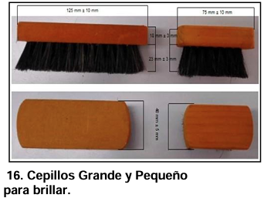 | PAR | 0 | 3.000 |  | 3.000 | 47131605 | 1608608
36 | 3711602 | ESPEJO PEQUEÑO NTMD-0356-A2 |  | UN | 0 | 3.000 |  | 3.000 | 56101544 | 1307821
37 | 3891102 | LAPICERO DE TINTA NEGRA DE ACUERDO A LA NTMD-0356-A2 | 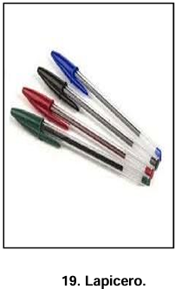 | UN | 0 | 3.000 |  | 3.000 | 44121701 | 1749319
38 | 3899307 | CEPILLO DENTAL **  Con limpiador de lengua con dureza de cerdas media o Suave. Tener en cuenta demás condiciones técnicas -Ficha técnica NTMD-0356-A2 |  | UN | 0 | 3.000 |  | 3.000 | 53131503 | 1349993
CLASIFICADOR POR OBJETO DEL GASTO
A- 02-02-01-004-002 |  |  |  |  |  |  | PRODUCTOS METÁLICOS ELABORADOS (EXCEPTO MAQUINARIA Y EQUIPO)
ÍTEM | CÓDIGO DANE | DESCRIPCIÓN DEL BIEN Y/O SERVICIO | IMAGEN DE REFERENCIA | UNIDAD MEDIDA | EXISTENCIAS (STOCK - INVENTARIOS) | CURSO 85 |  | NECESIDAD A CONTRATAR | UNSPSC (CCE) | CÓDIGO MATERIAL SAP (OPCIONAL) | CUMPLE/NO CUMPLE
39 | 4293105 | SILLA TÁCTICA EN LONA CON BASE DE ALUMINIO ET-EJC-04821/ INT-0 | 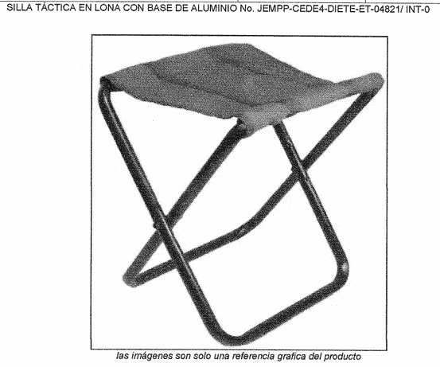 | UN | 0 | 3.000 |  | 3.000 | 40175307 | SIN CREAR
40 | 4291402 | MAQUINA PARA AFEITAR **  Desechable, mínimo triple hoja, debe  tener banda lubricante, cartucho contenedor  de hojas de acero inoxidable y un mango para ser operado manualmente. Tener en cuenta demás condiciones técnicas -Ficha técnica NTMD-0356-A2 | 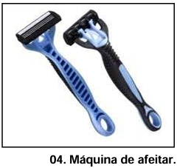 | UN | 2738 | 3.262 |  | 3.262 | 53131603 | 1082382
CLASIFICADOR POR OBJETO DEL GASTO
A-02-02-01-004-006 |  |  |  |  |  |  | MAQUINARIA Y APARATOS ELÉCTRICOS
ÍTEM | CÓDIGO DANE | DESCRIPCIÓN DEL BIEN Y/O SERVICIO | IMAGEN DE REFERENCIA | UNIDAD MEDIDA | EXISTENCIAS (STOCK - INVENTARIOS) | CURSO 85 |  | NECESIDAD A CONTRATAR | UNSPSC (CCE) | CÓDIGO MATERIAL SAP (OPCIONAL) | CUMPLE/NO CUMPLE
41 | 4653101 | LINTERNA MANOS LIBRES LED DE PILAS CON SUS CORRESPONDIENTES BATERÍAS AAA ET-01613/ING-1 | 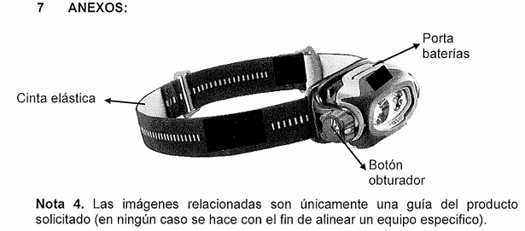 | UN | 0 | 3.000 |  | 3.000 | 39111610 | 1389360
42 | 4653103 | FLECHER DE PILAS CON SUS CORRESPONDIENTES BATERÍAS AAA ET-EJC-05257-INT-0 |  | UN | 0 | 3.000 |  | 3.000 | 39111610 | SIN CREAR
CLASIFICADOR POR OBJETO DEL GASTO
A-02-02-01-003-003 |  |  |  |  |  |  | PRODUCTOS DE HORNO DE COQUE PRODUCTOS DE REFINACIÓN DE PETRÓLEO Y COMBUSTIBLE NUCLEAR
ÍTEM | CÓDIGO DANE | DESCRIPCIÓN DEL BIEN Y/O SERVICIO | IMAGEN DE REFERENCIA | UNIDAD MEDIDA | EXISTENCIAS (STOCK - INVENTARIOS) | CURSO 85 |  | NECESIDAD A CONTRATAR | UNSPSC (CCE) | CÓDIGO MATERIAL SAP (OPCIONAL) | CUMPLE/NO CUMPLE)
43 | 3338004 | ACEITE 2 TIEMPOS SINTÉTICO CON ÍNDICE DE VISCOSIDAD MÍNIMO DE 85 % DE 200 ML | 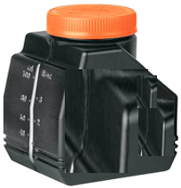 | UN | 0 | 3.000 |  | 3.000 | 15121501 | 1342102

ESPECIFICACIONES TÉCNICAS ADICIONALES DE OBLIGATORIO CUMPLIMIENTO
El proponente en caso de ser adjudicatario deberá dar cumplimiento durante la ejecución del contrato a las siguientes especificaciones técnicas adicionales, para ello deberá aportar en documento independiente y debidamente suscrita por él, mediante el cual manifieste y exprese la voluntad de comprometerse a cumplir con las normas técnicas adicionales; razón por la cual durante el término de verificación de las ofertas el comité técnico evaluador verificará las especificaciones técnicas adicionales de obligatorio cumplimiento. Así:
ITEM | ESPECIFICACION TECNICA ADICIONAL | CUMPLE/NO CUMPLE
1 | El oferente deberá certificar que los elementos cumplen con las condiciones técnicas establecidas en las especificaciones técnicas, mediante documento independiente firmado por el representante legal.
2 | El oferente debe manifestar el compromiso de entregar los bienes en perfectas condiciones de calidad, nuevas y empacadas de manera original sin alterar su envoltura o composición original.
3 | El oferente deberá garantizar mediante documento independiente entregar bienes de primera calidad, no se aceptarán elementos re manufacturados.
4 | El oferente deberá mediante documento independiente, suscrito por el representante legal , certificara que cumple con cada una de las FICHAS TÉCNICAS establecidas en cada ítem con información completa y detallada . Dicha situación será verificada por el supervisor al momento de las entregas de los elementos, de conformidad con los planes de muestreo y criterios de aceptación o rechazo contemplados en la misma.
5 | STOCK  el oferente deberá certificar mediante documento independiente que cuenta con un stock mínimo en su inventario del 30% de los elementos que hacen parte del KIT DE INCORPORACIÓN de acuerdo con la NTMD 0356-A2  Nota: lo anterior, teniendo en cuenta las fechas programadas para la incorporación, la necesidad de contar con los KITS con antelación a las mismas, y el bienestar y la calidad de vida que se pretende brindar a los soldados una vez ingresan a la fuerza militar.
6 | El oferente junto con su oferta deberá certificar por escrito que de resultar adjudicatario se compromete en proporcionar al supervisor del contrato en medio magnético y físico la lista de los bienes adjudicados, con la información técnica necesaria para la identificación de los artículos incluidos en el objeto del contrato, para lo cual deberá diligenciar el ANEXO FORMATO CLAUSULA CONTRACTUAL DE CATALOGACIÓN dentro de los 10 días hábiles siguientes a la suscripción del contrato.
7 | Garantía técnica  La garantía mínima requerida en este proceso debe cumplir con los siguientes requisitos:  Ø Que ampare el cumplimiento de las condiciones técnicas exigidas.  Ø Que ampare la calidad de los bienes  Ø Que ampare el correcto funcionamiento de los bienes  Ø Durante el lapso de la vigencia de las diferentes garantías constituidas, los costos y gastos que se generen deberá asumirlos el contratista adjudicatario, quien se compromete para con el MDN-EJÉRCITO NACIONAL- CENAC EDUCACIÓN a tramitar y hacer efectivas las mismas sin costo adicional.  Ø Que sea por el término de 3 meses contado a partir de la recepción y recibo a satisfacción de los bienes y servicios. Todos los costos asociados al cubrimiento de la garantía de calidad, serán por cuenta y riesgo del contratista, sin que generen un costo adicional para el MDN – EJERCITO NACIONAL – CENAC EDUCACIÓN.
8 | Término de respuesta de la garantía técnica.  En caso que los bienes no cumplan con las especificaciones técnicas, el contratista deberá reponerlo en un tiempo que no debe ser superior a dos (3) días hábiles, contados a partir del requerimiento hecho al contratista por parte del supervisor del contrato.  Estarán a cargo del contratista todos los costos en que deba incurrir en el cumplimiento de su deber de garantía, sin que generen un costo adicional para el Ejército Nacional CENAC EDUCACIÓN
9 | El oferente deberá junto con su oferta certificar en documento independiente que, de resultar adjudicatario, garantizará que cuenta con la capacidad de entregar los elementos del kit de incorporación en las cantidades requeridas para el presente proceso (personal, material y maquinaria suficiente) para cumplir con la entrega en los tiempos estipulados. Así mismo, se compromete a asumir a su costa y cargo todos los costos que demande la entrega de los bienes, incluyendo gastos de vehículos, combustible y personal.
10 | El oferente deberá junto con su oferta certificar en documento independiente que, de resultar adjudicatario, se compromete a entregar los bienes objeto del contrato, con una fecha de vencimiento no menor a un (01) año a partir de la entrega a satisfacción de cada bien a la entidad.
11 | El oferente deberá presentar junto con su propuesta una certificación suscrita por su representante legal, en documento independiente, mediante la cual manifieste que, en caso de resultar adjudicatario del proceso, se compromete a cumplir integralmente con los requisitos de empaque, embalaje, rotulado y entrega establecidos por la Entidad.  Asimismo, deberá garantizar que los elementos objeto de adquisición sean entregados clasificados y empacados por referencia, en cajas independientes por cada tipo de producto, con el fin de facilitar las actividades de recepción, inspección y verificación de las especificaciones técnicas exigidas para cada elemento suministrado.  Requisitos de rotulado: Las cajas que contengan los bienes objeto del contrato deberán encontrarse debidamente identificadas de manera individual y visible en su parte superior, incluyendo como mínimo la siguiente información:  - Nombre o razón social del fabricante o comercializador.  - Número y vigencia del contrato.  - País de origen del producto.  - Nombre o descripción del producto contenido.  Adicionalmente, el contratista deberá suministrar tres mil (3.000) bolsas trasparentes destinadas al alistamiento y conformación de los kits individuales, las cuales deberán contar con una lista impresa que incluya el listado completo de los cincuenta y cuatro (54) elementos que conforman el kit de incorporación, indicando la cantidad correspondiente de cada uno de ellos. Lo anterior con el propósito de facilitar las labores de control, verificación, distribución y entrega final de los kits por parte de la Entidad.
12 | DECLARACIÓN DE CONFORMIDAD PRODUCTOS DE ASEO  El oferente deberá presentar con la oferta, DECLARACIÓN DE CONFORMIDAD DEL CUMPLIMIENTO de las características del producto de acuerdo con la NTC-ISO/IEC 17050 1 y NTC-ISO/IEC 17050-2 actualización vigente o el documento que lo reemplace. Donde exprese y se certifique el cumplimiento de la respectiva Norma Técnica Colombiana, lo anterior de acuerdo con lo estipulado en los numerales 3.2 y 5.1 de la Norma Técnica NTMD–0356-A2.  NOTA: Declaraciones de conformidad: Es la declaración del proveedor, en la cual se expresa el aseguramiento de que los requisitos especificados se han cumplido.  Declaración de conformidad de primera parte: Certificación emitida por la persona o la organización que suministra el objeto, respecto de la conformidad de éste con el reglamento técnico.  NTC: NORMA TÉCNICA COLOMBIANA  ISO: ORGANIZACIÓN INTERNACIONAL DE NORMALIZACIÓN  IEC: COMISIÓN ELECTROTÉCNICA INTERNACIONAL
13 | DECLARACIÓN DE CONFORMIDAD  Se aceptará que el oferente anexe junto con su propuesta uno de los siguientes documentos:  1. El oferente presentará declaración de conformidad del cumplimiento de las características de los productos con base en lo establecido en la norma NTC-ISO/IEC 17050-1, certificando el cumplimiento de los requisitos técnicos de obligatorio cumplimiento de la NTMD-0356-A2 y/o especificaciones técnicas del presente proceso, así:  Ítem 21: UNIFORME DE DEPORTES COMPLETO  Nota: Para el material de los textiles en nylon, algodón, poliéster y sus diferentes mezclas se deberán tener en cuenta los siguientes aspectos:  ● Que los componentes están exentos de materiales y productos de acabados que causen irritación sobre la piel o puedan resultar perjudiciales para la salud.  ● Que los componentes no transfieren el color de acabado a la piel del usuario.  ● Que los componentes emplearon materias primas antiestáticas o se le aplicaron tratamientos antiestáticos.  ● Que las materias primas y componentes químicos han sido usados comercialmente con seguridad.  ● Que el contacto con la piel ha sido prolongado bajo condiciones normales, sin afectar la salud humana.  ● Que la totalidad de las materias e insumos usados en la fabricación de los componentes, así como los procesos productivos empleados en su fabricación, cumplen con todas las exigencias ordenadas en la legislación ambiental colombiana vigente.  Los anteriores aspectos deben incluirse en la declaración de conformidad del insumo, la cual deberá ser firmada por el representante legal de la fábrica textil.  ● Que la totalidad de las materias e insumos usados en la fabricación de los componentes, así como los procesos productivos empleados en su fabricación, cumplen con todas las exigencias ordenadas en la legislación ambiental colombiana vigente.
14 | El oferente deberá junto con su oferta certificar en documento independiente que, de resultar adjudicatario, se compromete a designar una persona disponible permanentemente para atender los requerimientos de la Entidad y coordinaciones pertinentes con el supervisor, indicando NOMBRE COMPLETO, NUMERO DE CONTACTO, DIRECCIÓN Y CORREO ELECTRÓNICO.
15 | El oferente deberá presentar junto con la oferta, el certificado de registro sanitario o su equivalente en caso de que lo requiera, expedido por el INVIMA, de los elementos que a continuación se indican, como prueba de la calidad de los elementos requeridos, según lo establecido en el artículo 245 creación del INVIMA de la ley 100 de 1993, Decreto 677 de 1995 por el cual se reglamenta parcialmente el régimen de registros y licencias, el Control de Calidad, así como el Régimen de Vigilancias Sanitarias de Medicamentos, Cosméticos, Preparaciones Farmacéuticas a base de Recursos Naturales, Productos de Aseo, Higiene y Limpieza y otros productos de uso doméstico y se dictan otras disposiciones sobre la materia. Y el Decreto 2078 de 2012 “Por el cual se establece la estructura del Instituto Nacional de Vigilancia de Medicamentos y Alimentos (Invima), y se determinan las funciones de sus dependencias.”  - CEPILLO DENTAL  - DESODORANTE ANTITRANSPIRANTE  - JABÓN DE BAÑO  - JABÓN PARA LAVAR ROPA  - CREMA PARA QUEMADURAS  - TALCOS PARA PIES - CREMA DENTAL  - REPELENTE EN CREMA SEGÚN NTMD-0356-A2  - BETÚN  - PAPEL HIGIÉNICO  - MAQUINA DE AFEITAR  - SET MIMETISMO DE ALTA PERMANENCIA 3 COLORES NEGRO, VERDE, Y MARRÓN  NOTA: PARA EL CASO DE COMERCIALIZADORES Y/O DISTRIBUIDORES SE ACEPTARÁ QUE PRESENTEN EL DE LA MARCA OFERTADA.
16 | PERMISO DE COMERCIALIZACIÓN PARA PRENDAS DE USO PRIVATIVO DE LAS FUERZAS MILITARES: El oferente deberá aportar con la oferta el permiso para la fabricación y comercialización de elementos de uso restrictivo de las FF.MM otorgado por la autoridad competente de su jurisdicción, el cual debe estar vigente al momento de la adjudicación del contrato, de acuerdo con el reglamento de uniformes insignias y distinciones del Ejército Nacional de Colombia RGE 4-20.1, toda vez que de acuerdo con lo normado en el parágrafo 2 del Artículo 19 del Decreto 180 de 1988 se entiende por uniformes e insignias de uso privativo de las fuerzas militares y de policía, los determinados en los reglamentos de uniformes e insignias de las fuerzas respectivas.  Teniendo en cuenta que en el material a adquirir hay prendas de uso exclusivo de las Fuerzas Militares de acuerdo al reglamento RGE 4-20.1 , el oferente debe allegar permiso para comercialización de:  1. Brazaletes tácticos RGE4-20.1  2. Placas de identificación RGE4-20.1  3. Uniforme de deportes RGE 4-20.1  4. Gorra de deportes RGE 4-20.1  NOTA 1: El PERMISO DE COMERCIALIZACIÓN PARA PRENDAS DE USO PRIVATIVO DE LAS FUERZAS MILITARES debe estar a nombre del oferente. En el evento en que la propuesta se presente por un oferente plural, este requisito deberá ser acreditado por cada uno de sus integrantes.  NOTA 2: Se permitirá acreditar que entre los permisos de cada uno de los integrantes en el caso de figuras asociativas, se demuestre en sumatoria la autorización para la comercialización de los elementos  NOTA 3: Si el permiso con el que cuenta el oferente tiene fecha de vencimiento anterior al plazo de ejecución, deberá presentar junto con su oferta en documento independiente suscrito por el representante legal, el compromiso de tramitar de manera anticipada su renovación con un plazo mínimo de un mes anterior a la fecha de vencimiento del permiso.  Esta exigencia no sólo fortalece los principios de transparencia y legalidad, sino que garantiza que los proponentes cuenten con las autorizaciones necesarias para la fabricación, comercialización y almacenaje de elementos de uso exclusivo de la Fuerza Pública, impidiendo la participación de oferentes no habilitados legalmente para comercializar, distribuir y/o fabricar con dichos elementos.
17 | El oferente para el ítem No.22 REPELENTE EN CREMA deberá dar cumplimiento a la NTMD-0356-A2
18 | El oferente mediante documento independiente certificará que de ser adjudicatario dará cumplimiento a toda la normatividad ambiental relacionada con el objeto del proceso.
NOTA 1: Las especificaciones técnicas adicionales anteriormente descritas todas y cada una de ellas deberán ser allegadas dentro de la propuesta, mediante documento independiente, firmada por el representante legal.
NOTA 2: Las especificaciones técnicas adicionales harán parte de la minuta objeto del proceso.

PARA EL CONTRATISTA

- El contratista ejecutara el objeto contractual con su propio equipo y herramienta así mismo garantiza que la entrega de los servicios a suministrar cumple con los estándares de calidad exigidos en las normas nacionales e internacionales.
- Una vez suscrito el contrato el contratista deberá allegar a la Entidad muestra de cada uno de los elementos requeridos en las especificaciones técnicas dentro de los cinco días calendario, con el propósito de verificar el cumplimiento de las especificaciones técnicas de los mismos, en caso de rechazo total o parcial el contratista deberá reponer las muestras en un término no mayor a dos (2) días hábiles; en caso de incurrir en nuevo rechazo, la Entidad iniciará los trámites correspondientes a verificar el posible incumplimiento contractual.
- Durante la ejecución del contrato el Supervisor verificará las condiciones de los servicios y en general la calidad del servicio suministrado.
- En caso que durante la ejecución del contrato se adviertan posibles discrepancias entre los servicios suministrados y las especificaciones técnicas exigidas, la supervisión del contrato exigirá al contratista se aporte certificado de conformidad (acompañado por los informes de laboratorio) expedido por un ente certificador acreditado por la ONAC en el cual se establezca el cumplimiento de las normas o especificaciones técnicas correspondientes a los bienes objeto de controversia; lo gastos correspondientes al proceso de certificación correrán por cuenta del contratista.
- El contratista adjudicatario deberá proporcionar en medio magnético y físico a la unidad ejecutora una lista de los servicios suministrados, con la información técnica necesaria para la identificación de los artículos incluidos en el objeto del contrato.
- Garantizar que los datos personales entregados por la Entidad Compradora y/o funcionarios sean manejados de acuerdo con la normatividad aplicable a la protección de datos.
- Durante la ejecución del contrato el Supervisor verificará las condiciones de los servicios y en general la calidad de los servicios suministrados.

NOTA 1: La oferta deberá cumplir con la totalidad de las características establecidas en las especificaciones técnicas adicionales.
NOTA 2: Las especificaciones técnicas adicionales harán parte de la minuta del contrato.

¿El contratista se compromete a cumplir con cada uno de los aspectos descritos en esta sección de conformidad con el objeto del contrato y los términos expuesto?

CUMPLE | NO CUMPLE

___________, identificado con CC. No. Expedida en _____________, actuando en calidad de representante legal de la firma (o persona natural) ____________________, manifiesto que cumplo con todas las especificaciones técnicas requeridas, en el presente anexo y en las adendas modificatorias y me comprometo a cumplir con el objeto del proceso bajo las condiciones técnicas sin condición alguna.
Así mismo declaro bajo la gravedad del juramento, comprometiendo nuestra responsabilidad personal e institucional de las personas jurídicas que representamos, que la información antes consignada es totalmente cierta, corresponde única y exclusivamente a la entidad que representamos.

Para constancia firmo, en la ciudad de ______________a los ________________

Nombre y firma del proponente o su representante o apoderado
Nombre: __________________
CC. ______________________
NIT ______________________

FORMULARIO No 1

CARTA DE PRESENTACION DE LA PROPUESTA

Ciudad y fecha
Señores

CENTRAL ADMINISTRATIVA Y CONTABLE ESPECIALIZADA DE EDUCACIÓN
Ciudad
2026

Referencia: Presentación de propuesta proceso de Mínima Cuantía XXXXXXXXXXXXX-, convocada por el MDN-EJÉRCITO NACIONAL- CENTRAL ADMINISTRATIVA Y CONTABLE ESPECIALIZADA DE EDUCACIÓN, para XXXXXXXXXXXXXXXX.
Yo (Nombre)(s) de la(s) persona(s) que está(n) suscribiendo la propuesta), identificado como aparece al pie de mi firma, obrando en calidad de (Calidad en la que actúa el(los) firmante(s) de la propuesta; si el(los) oferente(s) actúa(n) en su propio nombre, éste(éstos) deberá(n) suscribirlo. Si la oferta se presenta bajo la modalidad de representación ya sea de una Unión Temporal o de un Consorcio, deberá firmarla la persona a la cual se le otorgó el correspondiente poder para suscribir la propuesta y adjuntarlo a la misma. Si la oferta se presenta por persona jurídica, deberá firmarla el representante legal de la misma (en el evento de suscribirse por el Suplente, deberá manifestar dentro del presente formulario si actúa por ausencia temporal o definitiva del principal), de conformidad con lo establecido en el evento de que la propuesta sea presentada por varias personas y el suscriptor de la carta sea una sola persona, deberá indicarse en este aparte el poder o el compromiso de asociación, o el convenio de unión temporal o consorcio, o el documento pertinente en donde conste la designación de tal persona para presentar oferta en nombre de los demás), me permito presentar, en nombre de (Indicación clara del proponente a nombre de quien se actúa), propuesta seria, formal e irrevocable para participar en proceso de XXXXXXX No. XXXXXXX, convocado por el MDN Ejército Nacional , para la celebración de un contrato para la adquisición de (objeto del proceso de selección), con destino al MDN - NACIONAL- CENTRAL ADMINISTRATIVA Y CONTABLE ESPECIALIZADA DE EDUCACIÓN, en los términos prescritos en la Invitación Pública que rige el proceso, en las Leyes de la República de Colombia y en particular de la Ley 80 de 1993, sus decretos reglamentarios, Ley 1150 de 2007, Ley 1474 de 2011, Decreto Ley 0019 de 2012, Decreto 1082 DE 2015 y demás decretos reglamentarios, los códigos civil y de comercio, y las demás normas que conforman el régimen legal del presente proceso de contratación, o que llegaren a regular algún aspecto concerniente a él, con el objeto de prestar al MDN Ejército Nacional el (los) siguiente(s):
Los ítems se encuentran detalladamente enunciados en la Invitación Pública en el Anexo 1 “Especificaciones Técnicas” y para todos los efectos legales, mi propuesta debe entenderse referida a los mismos, teniendo en cuenta su descripción, número y especificaciones técnicas y funcionales.
En relación con la propuesta que presento, manifiesto lo siguiente:
- Que el proponente que represento conoce y acepta el contenido de la invitación Pública y de sus Anexos y Formularios, así como el de cada uno de los adendas hechas al mismo.
- Que la propuesta que presento es irrevocable e incondicional y obliga insubordinadamente al proponente que represento.
- Que ni el representante legal ó apoderado del proponente, ni el proponente mismo, ni sus integrantes y directores nos encontramos incursos en ninguna de las causales de inhabilidad y/o incompatibilidades determinadas por la Constitución Política y la ley aplicable.
- Que el proponente, en este caso (Indicación clara del proponente a nombre de quien se actúa), está compuesto por las siguientes personas y que el nombre de su representante legal, dirección, teléfono y fax son los siguientes: (Información de cada uno de los integrantes que componen al proponente, si son varias personas; si se tratara de un proponente persona jurídica, se puede adaptar la declaración, para suministrar la información allí requerida respecto de la sociedad proponente y su representante legal únicamente).
- Que nuestra propuesta básica cumple con todos y cada uno de los requerimientos y condiciones establecidos en la Invitación Pública y en la Ley.
- Que nos comprometemos a proveer al MDN - Ejército Nacional, en caso de resultar adjudicatarios del presente proceso de contratación, los bienes ofrecidos en la presente propuesta, que corresponden a aquellos solicitados por la Invitación Pública en los Anexos 2 “Especificaciones Técnicas” y en las condiciones allegada a esa entidad a través de la presente carta de presentación.
- Reconocemos la responsabilidad que nos concierne en el sentido de conocer técnicamente las características, funcionalidades y especificaciones de los bienes que nos obligamos a entregar, y asumimos la responsabilidad que se deriva de la obligación de haber realizado todas las evaluaciones e indagaciones necesarias para presentar la presente propuesta sobre la base de un examen cuidadoso de las características del negocio. En particular declaramos bajo nuestra responsabilidad, que los bienes que se entregarán al MDN-Ejército Nacional, en el caso de resultar adjudicataria nuestra propuesta, cumple con todas y cada una de las exigencias de la Invitación Pública, sus Anexos, sus Formularios y adendas.
- Que en el evento de resultar adjudicatario del proceso de de Mínima Cuantía No. ______2026, y si la administración así lo dispone, SI ____, NO______, acepto suministrar cantidades superiores a las mínimas exigidas en el anexo No.1 “DATOS DEL PROCESO” de acuerdo con la necesidad y al presupuesto asignado en el CDP.
- Manifestamos además que hemos realizado el examen completo y cuidadoso, y que hemos investigado plenamente, las condiciones del contrato que nos comprometemos a ejecutar, así como los riesgos que del mismo se derivan, y declaramos que se encuentra bajo nuestra responsabilidad y es nuestra especialidad técnica el conocimiento detallado de la tecnología y los equipos a los cuales aplicaremos nuestro trabajo, y en general, que conocemos todos los factores determinantes de los costos y gastos de ejecución del contrato a suscribir, los cuales se encuentran incluidos en los términos de nuestra propuesta.
- En todo caso, aceptamos y reconocemos que cualquier omisión en la que hayamos podido incurrir en la investigación de la información que pueda influir para la determinación de nuestra propuesta, no nos eximirá de la obligación de asumir las responsabilidades que nos lleguen a corresponder como contratistas, y renunciamos a cualquier reclamación, reembolso o ajuste de cualquier naturaleza por cualquier situación que surja y no haya sido contemplada por nosotros en razón de nuestra falta de diligencia en la obtención de la información.
- Manifestamos que ni el MDN - Ejército Nacional, ni el personal interno o externo del mismo que haya intervenido en la contratación que se promueve por medio del presente proceso de selección, ha adquirido compromisos para con nosotros en forma expresa o implícita en la absolución de consultas e informaciones que nos han sido requeridos, y que nada de lo contenido en cualquiera de los documentos a los que hemos tenido acceso ha sido considerado como una promesa o declaración en cuanto al pasado o al futuro.
- Reconocemos que ni la Invitación Pública del proceso de selección, ni la información contenida en este documento o proporcionada en conjunto con el mismo o comunicada posteriormente a cualquier persona, ya sea en forma verbal o escrita con respecto a cualquiera de los aspectos del contrato ofrecido, se ha considerado como una asesoría en materia de inversiones, legal, tributaria, fiscal o de otra naturaleza, y declaramos que para la preparación de nuestra propuesta hemos obtenido asesoría independiente en materia financiera, legal, fiscal, tributaria, y técnica, y que nos hemos informado plena y adecuadamente sobre los requisitos legales aplicables en la jurisdicción del presente proceso de selección y del contrato que se suscriba.
- Manifestamos y declaramos que nuestra propuesta no contiene ningún tipo de información confidencial o privada de acuerdo con la ley colombiana, y, en consecuencia, consideramos que el MDN - Ejército Nacional se encuentra facultado para revelar dicha información sin reserva alguna, a partir de la fecha de apertura de las propuestas, a sus agentes o asesores, a los demás proponentes ó participantes en el proceso de selección adelantado, y al público en general (Esta declaración puede ser suprimida y sustituida por una en la que se declare que la propuesta contiene información confidencial, en el caso de ser ello así, debiendo indicar de manera explícita los folios en los cuales obra tal información, y la justificación legal y técnica que ampara los documentos que sean citados con la confidencialidad invocada, mencionando las normas, disposiciones, decisiones de organismos competentes y actos administrativos que le confieran tal confidencialidad a los mismos).
- En cumplimiento de lo previsto en el decreto 4334 de 2008, declaro bajo juramento que se entiende prestado por la mera suscripción de la presente carta, que los recursos obtenidos para la presentación de la oferta y en caso de resultar adjudicatario; para la ejecución del contrato resultante del presente proceso de XXXXXXXXXXXX No. _____/ 2026, no se han obtenido de la celebración de ofertas de cesión de derechos económico o de beneficiario con pacto de readquisición u operaciones de captación ó de recaudo masivo no autorizado de dineros del público o de entrega masiva de dineros a personas naturales o jurídicas, directamente o a través de intermediarios, mediante la modalidad de operaciones de captación o recaudo en operaciones no autorizadas tales como pirámides, tarjeta prepago, venta de servicios y otras operaciones semejantes a cambio de bienes, servicios o rendimientos sin explicación financiera razonable. La suscripción del presente documento constituye prueba de nuestro compromiso de NO participar en hechos que configuren los supuestos del recaudo no autorizado de dineros del público al tenor de lo dispuesto en el artículo 6 del Decreto 4334 de 2008 en concordancia con el Decreto 1981 de 1988. En caso de Uniones temporales o Consorcios, se entiende que con la suscripción de esta carta, todos y cada uno de sus miembros o integrantes efectúan esta declaración.
- Los suscritos (Integrantes del proponente en el caso de proponente plural; nombre del proponente, en caso de persona jurídica, adaptando la redacción del párrafo a tal circunstancia), quienes nos presentamos en calidad de proponentes al presente proceso de selección bajo (Forma o título bajo el cual se presenta la propuesta), declaramos y aceptamos, explícitamente, que asumimos la responsabilidad plena por los resultados y obligaciones del contrato ofrecido, según los términos del Reglamento que rige el proceso de selección, y reconocemos que nos encontramos vinculados o comprometidos de manera ilimitada, incondicional, insubordinada y solidaria respecto de todas y cada una de las obligaciones o responsabilidades derivadas de la presentación de la propuesta, de la correspondiente adjudicación, y de la suscripción del contrato respectivo, conforme a las condiciones de responsabilidad previstas en la Ley.
- Acepto que en el evento de resultar adjudicatario del presente proceso, los bienes a entregar objeto de la permuta, serán entregados con la correspondiente factura, en la cual se discriminará el IVA y demás impuestos de conformidad con la legislación tributaria vigente a la fecha de entrega de los bienes.

- Declaramos bajo juramento, el que se entiende prestado por la mera suscripción de la presente carta de presentación de la propuesta, que hemos declarado únicamente la verdad en la información y propuesta suministradas, y que en consecuencia no existe ninguna falsedad en la misma, siendo conscientes de las consecuencias penales que pueden derivarse de cualquier falsedad que se evidencie en la información aportada con la propuesta, o en las declaraciones contenidas en la presente carta de presentación de la propuesta.
- Que nos obligamos a suministrar a solicitud del MDN Ejército Nacional cualquier información necesaria para la correcta evaluación de esta propuesta, dentro de los términos que al efecto determine la entidad.
- Que la presente propuesta consta de... (Número de folios de la propuesta) folios distribuidos en. (Número de fólderes en los que es presentada la propuesta) fólderes.
- Que recibiremos notificaciones en la secretaría de su Despacho, o en la(s) siguiente(s) dirección(es): (Dirección para notificaciones). Incluir dirección electrónica.
- Que en caso de resultar favorecidos en la adjudicación del proceso de selección y contratación, los pagos que se pacten dentro del contrato respectivo, deberán consignarse en la cuenta No. (Indicar clase de cuenta, número, banco, sucursal, ciudad, país y cualquier otro dato necesario).
- Que la suscripción de la presente carta de presentación no nos exime de cumplir con cada uno de los requisitos técnicos, económicos y jurídicos, exigidos en los pliegos de condiciones.
Cordialmente,

(Firma del representante legal del proponente o apoderado)
Cedula
Nombre de la empresa
Nit
Correo
Dirección
Ciudad
Enlace directo adicional nombre, correo y celular
Cuenta bancaria

NOTA: La suscripción de la presente carta de presentación NO EXIME al oferente de la obligación de aportar los documentos solicitados en el presente proceso de selección. Esto quiere decir que no subsana o sustituye requisitos

FORMULARIO N° 2
DATOS BASICOS BENEFICIARIO CUENTA SIIF

MINISTERIO DE DEFENSA NACIONAL
CIUDAD: _________________ FECHA: ______________________
Me permito certificar la siguiente información con el fin de ser incluida en el Sistema Integrado de Información Financiera SIIF – Nación
Apertura ________ Cancelación _________

- DATOS PERSONA NATURAL Y/O JURIDICA (Beneficiario)

Nombre o Razón Social: _______________________________
Tipo Documento de Identificación:
Cedula de Ciudadanía: |  | No.
Cedula Extranjería: |  | No.
Nit Persona Jurídica: |  | No.
Nit Persona Natural: |  | No.
Otro Tipo de Documento |  | No. | Cuál?
Pasaporte : |  | No.
Tarjeta de Identidad |  | No.

Dirección: ______________________ Teléfono: ________________________
E- mail: ______________________ Fax: __________________________
Departamento: ________________ __ Ciudad: ______________ Municipio: ____________

Denominación de la cuenta: Corriente ______ De Ahorros: ______

- DATOS DE LA ENTIDAD FINANCIERA:

Entidad Financiera: __________________ Código: ________________
Sucursal: ____________________________ Ciudad: __________________
Dirección: _______________________ Teléfono: __________________ Fax: _______________

Número de la Cuenta: ____________________

NOTA 1: Emitida por la entidad respectiva, que cuente con fecha de expedición, la cual no deberá exceder sesenta días calendarios anteriores a la fecha de presentación de la oferta, en la que se indique: nombre del titular, número de cuenta, sucursal y tipo de cuenta (corriente o ahorro) y será estipulada dentro del contrato que se suscriba.
NOTA 2: En el evento de ser un consorcio, unión temporal o promesa de sociedad futura se deberá certificar un único formulario y número de cuenta bancaria, avalada(firmada) por los integrantes de la unión temporal o consorcio.
NOTA 3: El Beneficiario debe solicitar a la entidad financiera la certificación bancaria con el número de identificación que aparece registrado en el RUT.
NOTA 4: la certificación bancaria aportada deberá coincidir con la registrada en este formulario

NOMBRE Y FIRMA BENEFICIARIO

FORMULARIO No. 3

CONFORMACIÓN DE PROPONENTE PLURAL

El Proponente deberá diligenciar el Formato dependiendo de la forma asociativa con la que se presente (consorcio, unión temporal)

FORMATO A - DOCUMENTO DE CONFORMACIÓN DE CONSORCIO

Señores
MDN– EJERCITO NACIONAL- CENTRAL ADMINISTRATIVA Y CONTABLE ESPECIALIZADA DE EDUCACIÓN

REFERENCIA: PROCESO No _______________, cuyo objeto es la “__________________________”
Estimados señores:
Los suscritos, [nombre del representante legal del integrante 1] y [nombre del representante legal del integrante 2] debidamente autorizados para actuar en nombre y representación de [nombre o razón social del integrante 1] y [nombre o razón social del integrante 2], respectivamente, manifestamos por medio de este documento, que hemos convenido asociarnos en consorcio, para participar en el proceso de contratación y, por lo tanto, expresamos lo siguiente:
- El consorcio está integrado por los siguientes miembros:
Nombre del integrante | Compromiso (%) ⁽²⁾
[Indicar los nombres de los integrantes del consorcio] | [Indicar el porcentaje de participación de cada uno de los integrantes]

(1) El total de la columna, es decir la suma de los porcentajes de compromiso de los integrantes, debe ser igual al 100%.
- El Consorcio se denomina CONSORCIO _____________________.
- El objeto del consorcio es ________________.
- La duración del consorcio es __________________.
- La responsabilidad de los integrantes del Consorcio es solidaria en el cumplimiento de las obligaciones y de las sanciones que se deriven de la ejecución del contrato.
- El representante del consorcio es ____________________________ [indicar el nombre], identificado con C. C. No. ______________ de ____________________, quien está expresamente facultado para firmar, presentar la propuesta y, en caso de salir favorecidos con la adjudicación del Contrato, firmarlo y tomar todas las determinaciones que fueren necesarias respecto de su ejecución y liquidación, con amplias y suficientes facultades.
- El representante suplente del consorcio es ____________________________ [indicar el nombre], identificado con C. C. No. ______________ de ____________________, quien está expresamente facultado para firmar, presentar la propuesta y, en caso de salir favorecidos con la adjudicación del contrato, firmarlo y tomar todas las determinaciones que fueren necesarias respecto de su ejecución y liquidación, con amplias y suficientes facultades.
[Definir los eventos en los cuales puede intervenir el representante suplente del consorcio.]
- El Señor[a] ___________________ [indicar el nombre del representante legal del consorcio] acepta su nombramiento como representante legal del CONSORCIO [Nombre del Consorcio]
- En caso de resultar adjudicatario, la facturación del Proponente la realizará: [Nombre del integrante o nombre de todos los integrantes].
- [Las entidades y los proponentes podrán incluir cláusulas adicionales que no contradigan lo dispuesto en los Documentos Tipo para regular la relación negocial entre los integrantes.]
- El Domicilio del consorcio es:
Dirección de correo ___________________________________________
Dirección electrónica ___________________________________________
Teléfono ___________________________________________
Telefax ___________________________________________

Ciudad ___________________________________________
En constancia, se firma en ______________, a los ____ días del mes de _____ de 2026.

_________________________________ ___________________________________
[Nombre del proponente o representante legal [Nombre del proponente o representante legal
de cada uno de los integrantes] de cada uno de los integrantes]

____________________________ ________________________________
[Nombre y firma del representante [Nombre y firma del representante del consorcio] suplente del consorcio]

FORMULARIO B — DOCUMENTO DE CONFORMACIÓN DE UNIÓN TEMPORAL
Señores
MDN– EJERCITO NACIONAL- CENTRAL ADMINISTRATIVA Y CONTABLE ESPECIALIZADA DE EDUCACIÓN

REFERENCIA: PROCESO No ________________, cuyo objeto es el “____________________________”
Estimados señores:
Los suscritos, [nombre del representante legal del integrante 1] y [nombre del representante legal del integrante 2] debidamente autorizados para actuar en nombre y representación de [nombre o razón social del integrante 1] y [nombre o razón social del integrante 2], respectivamente, manifestamos por medio de este documento que hemos convenido asociarnos en unión temporal para participar en el proceso de contratación y, por lo tanto, expresamos lo siguiente:
- La unión temporal está integrada por los siguientes miembros, los cuales ejecutaran las actividades que se describen a continuación:
Actividades y términos en la ejecución del Contrato ⁽¹⁾ | Compromiso (%) ⁽²⁾ | Nombre del integrante a cargo de la actividad
[El integrante debe describir pormenorizadamente las actividades que ejecutará en desarrollo del contrato.] | [Indicar el porcentaje de cada actividad que se compromete a ejecutar]  [En el evento que la actividad sea realizada por dos (2) o más miembros se indicará el porcentaje de compromiso en relación con cada miembro]

⁽¹⁾ La extensión de la participación se indicará en función de las actividades a ejecutar en el proyecto.
⁽²⁾ El total de la columna, es decir la suma de los porcentajes de compromiso de los integrantes, debe ser igual al 100%.
- La unión temporal se denomina UNIÓN TEMPORAL ________________.
- El objeto de la unión temporal es ________________.
- La duración de la unión temporal es de _____________.
- La responsabilidad de los integrantes de la unión temporal es solidaria en el cumplimiento de las obligaciones que se deriven de la ejecución del contrato, pero las sanciones por el incumplimiento de las obligaciones derivadas de la propuesta y del contrato se impondrán de acuerdo con la participación de ejecución de cada uno de los miembros de la unión temporal.
- El representante de la unión temporal es ___________________ [indicar el nombre], identificado con la cédula de ciudadanía No. ________, de ________, quien está expresamente facultado para firmar y presentar la propuesta y, en caso de salir favorecidos con la adjudicación del contrato, firmarlo y tomar todas las determinaciones que fueren necesarias respecto de su ejecución y liquidación, con amplias y suficientes facultades.
- El representante suplente de la unión temporal es ____________________________ [indicar el nombre], identificado con C. C. No. ______________ de ____________________, quien está expresamente facultado para firmar, presentar la propuesta y, en caso de salir favorecidos con la adjudicación del contrato, firmarlo y tomar todas las determinaciones que fueren necesarias respecto de su ejecución y liquidación, con amplias y suficientes facultades.
[Definir los eventos en los cuales puede intervenir el representante suplente de la unión temporal.]
- El Señor [a] __________________[indicar el nombre del representante legal de la unión temporal] acepta su nombramiento como representante legal de la UNIÓN TEMPORAL [Nombre de la unión temporal]
- [Las entidades y los proponentes podrán incluir cláusulas adicionales que no contradigan lo dispuesto en los Documentos Tipo para regular la relación negocial entre los integrantes.]
- El domicilio de la unión temporal es:
Dirección de correo ___________________________________________
Dirección electrónica ___________________________________________
Teléfono ___________________________________________
Telefax ___________________________________________

Ciudad ___________________________________________

En constancia, se firma en _______________, a los ____ días del mes de _____ de 2026.

_________________________________ ___________________________________
[Nombre del proponente o representante legal [Nombre del proponente o representante legal
de cada uno de los integrantes] de cada uno de los integrantes]

__________________________ ___________________________________
[Nombre y firma del representante de la [Nombre y firma del representante la unión temporal] suplente de la unión temporal]

FORMULARIO N. 3
CERTIFICADO NO INHABILIDADES E INCOMPATIBILIDADES

CIUDAD Y FECHA, XX de XXXXXXX de 2026

Señores
CENTRAL ADMINISTRATIVA Y CONTABLE ESPECIALIZADA DE EDUCACIÓN
CIUDAD.

ASUNTO: Declaración de no inhabilidades e incompatibilidades.

Por medio de la presente certifico que ni el suscrito “XXXXXXXXXXXXXXXXXXX”, entidad que represento, NO se hallan incursos en las causales de inhabilidad o incompatibilidad señaladas en el artículo 127 de la Constitución Política de Colombia, en los artículos 8º y 9º de la Ley 80 de 1993, artículo 18 de la Ley 1150 de 2007, artículos 1 al 14 de la Ley 1474 de 2011; artículo 2.2.1.1.2.2.5 del Decreto 1082 de 2015, Ley 1952 de 2019, artículo 6 de la Ley Estatutaria No. 2097 del 02 de Julio de 2021 “registro de deudores alimentarios morosos (REDAM)”, Ley 1918 de fecha 12 de julio de 2018 “por medio del cual se establece el régimen de inhabilidades a quienes hayan sido condenados por delitos sexuales cometidos contra menores, se crea el registro de inhabilidades y se dictan otras disposiciones”, y en las demás normas que las aclaren, modifiquen o deroguen, para contratar con el M.D.N. – EJÉRCITO NACIONAL – CENTRAL ADMINISTRATIVA Y CONTABLE ESPECIALIZADA DE EDUCACIÓN.
De igual manera no presentamos ninguna de las siguientes situaciones: Cesación de pagos, concursos de acreedores, embargos judiciales, liquidación y cualquier otra circunstancia que jurídicamente permitan presumir incapacidad o imposibilidad jurídica, económica o técnica del oferente para cumplir con el objeto del contrato
Cordialmente,

FIRMA: _______________________
XXXXXXXXXXXXXXX
Propietario de XXXXXXXXXXXXXXX
CC XXXXXXXXX de XXXXXXXXXXX

FORMULARIO No. 4

COMPROMISO ANTICORRUPCIÓN

El(los) suscrito(s) a saber: (Nombre del representante legal de la sociedad, asociación o persona jurídica OFERENTE, o nombre del representante legal del consorcio o Unión Temporal OFERENTE domiciliado en (Domicilio de la persona firmante), identificado con (Documento de Identificación de la persona firmante y lugar de expedición), quien obra en calidad de (Representante legal de la Sociedad, del Consorcio, de la Unión Temporal OFERENTE, si se trata de persona jurídica, caso en el cual debe identificarse de manera completa dicha Sociedad, Consorcio, Unión Temporal, indicando instrumento de constitución y haciendo mención a su registro en la Cámara de Comercio del domicilio de la persona jurídica), que en adelante se denominará EL OFERENTE, manifiesta(n) su voluntad de asumir, de manera unilateral, la invitación pública, teniendo en cuenta las siguientes consideraciones:
PRIMERO: Que el MDN-EJERCITO NACIONAL- CENTRAL ADMINISTRATIVA Y CONTABLE ESPECIALIZADA DE EDUCACIÓN adelanta un proceso de XXXXXX para la (OBJETO) de XXX.
SEGUNDO: Que siendo el interés del OFERENTE apoyar la acción del Estado colombiano, y el Ejército Nacional para fortalecer la transparencia en los procesos de contratación, y la responsabilidad de rendir cuentas.
TERCERO: Que siendo del interés del OFERENTE participar en el proceso de XXXXXXXXXX aludido en el considerando primero precedente, se encuentra dispuesto a suministrar la información propia que resulte necesaria para aportar transparencia al proceso, y en tal sentido suscribe el presente compromiso unilateral anticorrupción, que se regirá por las siguientes cláusulas:

CLÁUSULA PRIMERA. COMPROMISOS ASUMIDOS.
EL OFERENTE, mediante suscripción del presente documento, asume los siguientes compromisos:
- No ofrecer ni dar sobornos, ni ninguna otra forma de halago a ningún funcionario público en relación con su oferta, ni con la ejecución del objeto que pueda celebrarse como resultado de su oferta.
- EL OFERENTE se compromete a no permitir que nadie, bien sea empleado de la compañía o un agente comisionista independiente, o un asesor o consultor o haga en su nombre.
- EL OFERENTE se compromete formalmente a impartir instrucciones a todos sus empleados, agentes y asesores, y a cualesquiera otros representantes suyos, exigiéndoles el cumplimiento en todo momento de las leyes de la República de Colombia, especialmente de aquellas que rigen el presente proceso de XXXXXXXXXXX la relación contractual que podría derivarse de ella, y les impondrá las obligaciones de:
- No ofrecer o pagar sobornos o cualquier halago a los funcionarios del MDN-EJERCITO NACIONAL- CENTRAL ADMINISTRATIVA Y CONTABLE ESPECIALIZADA DE EDUCACIÓN, ni a cualquier otro servidor público o privado que pueda influir en la adjudicación de la oferta, bien sea directa o indirectamente, ni a terceras personas que por su influencia sobre funcionarios públicos, puedan influir sobre la aceptación de la oferta.
- No ofrecer pagos o halagos a los funcionarios de LAS FUERZAS MILITARES durante el desarrollo del contrato que se suscriba si llegase a ser aceptada su propuesta.
- EL OFERENTE se compromete formalmente a no efectuar acuerdos, o realizar actos o conductas que tengan por objeto o como efecto la colusión en el presente proceso de licitación.

CLÁUSULA SEGUNDA. PAGOS REALIZADOS.
EL OFERENTE declara que para la elaboración y presentación de la presente oferta ha realizado, o debe realizar, únicamente los siguientes pagos, incluyendo los pagos de bonificaciones o sumas adicionales al salario ordinario que puedan hacerse a sus propios empleados, representantes, agentes o asesores, o a los empleados, agentes o asesores de otras empresas, tanto públicos como privados:
BENEFICIARIO  (Nombre del beneficiario del pago realizado o por  realizar) | MONTO ($) (Valor del pago realizado o por realizar, en pesos corrientes) | CONCEPTO (Concepto del pago realizado o por realizar. En esta columna deben discriminarse de manera clara y detallada cada uno de los conceptos bajo los cuales se ha realizado cada pago, o el concepto por el cual se prevé que se realizará un gasto en el futuro, asociados en cualquiera de los casos a la presentación de la oferta).
En caso de resultar favorecida su propuesta el OFERENTE realizará únicamente los siguientes pagos:
BENEFICIARIO  (Nombre del beneficiario del pago realizado o por  realizar) | MONTO ($) (Valor del pago realizado o por realizar, en pesos corrientes) | CONCEPTO (Concepto del pago realizado o por realizar.  En esta columna deben discriminarse de manera clara y detallada cada uno de los conceptos bajo los cuales se ha realizado cada pago, o el concepto por el cual se prevé que se realizará un gasto en el futuro, asociados en cualquiera de los casos a la presentación de la oferta.)

CLÁUSULA TERCERA. CONSECUENCIAS DEL INCUMPLIMIENTO
EL OFERENTE asume a través de la suscripción del presente compromiso, las consecuencias previstas en el proceso, si se verificare el incumplimiento de los compromisos anticorrupción.
En constancia de lo anterior, y como manifestación de la aceptación de los compromisos unilaterales incorporados en el presente documento, se firma el mismo en la ciudad de (Ciudad donde se firma el presente documento) a los (Día del mes en letras y números, del año).
EL OFERENTE: (Nombre, número del documento de identificación y firma del OFERENTE o su representante)
Únicamente se exceptúan los gastos que haya realizado el OFERENTE por concepto de salarios, bonificaciones, prestaciones sociales o cualquier gasto derivado de los contratos de trabajo bajo los cuales se encuentren vinculadas las personas que laboran de manera permanente con el OFERENTE o con OFERENTE cualquiera de las personas jurídicas que conforman al OFERENTE en el caso de tratarse de un OFERENTE plural, costos que no deben discriminarse por beneficiario, sino que deben consolidarse bajo uno de los siguientes dos rubros: 1. Total Salarios Brutos y 2. Aportes parafiscales y seguridad social. Igualmente, todos los gastos menores, tales como papelería, mensajería, etc., podrán agruparse en un único concepto bajo la denominación ‘gastos de funcionamiento’, siempre que de manera tanto individual como consolidada tengan un costo total inferior a los mil dólares de los estados unidos de América (US $ 1.000.oo).
SUSCRIBIRÁN EL DOCUMENTO TODOS LOS INTEGRANTES DE LA PARTE OFERENTE SI ES PLURAL (CONSORCIO O UNIÓN TEMPORAL), A TRAVÉS DE SUS REPRESENTANTES LEGALES.
Cordialmente,____________________________
(Firma del representante legal del oferente o apoderado)
Nombre: XXXXXXXXXXXXXXX
C.C. / NIT XXXXXXX
NOTA: DILIGENCIAR TODO EL FORMULARIO COMO CORRESPONDE

FORMULARIO No. 5

COMPROMISO ANTISOBORNO

El Ministerio de Defensa Nacional, ha declarado el compromiso institucional de cero tolerancias con el soborno y la corrupción, adoptando prácticas e impulsando campañas y mecanismos que permitan prevenir y detectar potenciales situaciones de soborno o conductas irregulares en el accionar de los contratistas de la entidad, mediante el desarrollo de actividades, planes y programas en el marco de los valores y la integridad aplicadas en el Código de Integridad de la entidad.
Por lo anterior, se suscribe el siguiente compromiso antisoborno:
Yo, ________________________________________________ mayor de edad, identificado (a) con la cédula de ciudadanía No _________________,expedida en ______________ en mi calidad de OFERENTE Y/O PROVEEDOR, contrato _____________________ Representante legal____________________ Empresa ___________________NIT:_______________ Contrato MDN-_________________ De manera voluntaria y libre de coacción, coerción, amenaza, dádiva y/o promesa remuneratoria, directa o indirecta, mediante la suscripción de este documento a título de aporte unilateral a favor del MINISTERIO DE DEFENSA NACIONAL – CENTRAL ADMINISTRATIVA Y CONTABLE ESPECIALIZADA DE EDUCACIÓN, en cumplimiento del compromiso de lucha contra la corrupción, declaro que asumo los siguientes compromisos:
- Manifiesto públicamente que conozco el alcance y el contenido de la Política, objetivo y alcance del Sistema de Gestión de Antisoborno del Ministerio de Defensa Nacional, y como consecuencia de ello me comprometo a tomar una actitud de cero tolerancias ante el soborno y la corrupción.
- Rechazar, NO aceptar y/o solicitar, NO ofrecer, NO prometer y NO entregar para sí o para otro, dadivas, regalos, bonificaciones, comisiones y/o promesa remuneratoria, directa o indirectamente; tanto en el Ministerio como fuera de él, a cambio de obtener beneficios ilegales en la ejecución de las obligaciones contractuales.
- Rechazar y NO aceptar ningún tipo de fiestas, recepciones, homenajes, o cualquier tipo de atención social de servidores del Ministerio de Defensa Nacional, interventores, consultores o contratistas de la entidad o de personas con interés en los diferentes momentos del contrato que me fue adjudicado.
- Prevenir el soborno por, o en nombre de, o en beneficio de quien suscribe en relación con la operación correspondiente, proyecto, actividad o relación.
- Fomentar y aplicar mecanismos, instrumentos y/o controles al interior de la empresa que represento y/o en nombre propio para la prevención de prácticas de conductas asociadas al soborno, el fraude o la corrupción.
- Fomentar el reporte de las conductas o hechos que puedan llegar a configurar prácticas de soborno, corrupción o fraude con fundamento en la buena fe o en una sospecha razonable.
- Promover acciones encaminadas a la formación e inducción de mis empleados y socios de negocios en la aplicación de la Sistema de gestión de Antisoborno basados en los requerimientos de la Norma ISO 37001 y la normativa aprobada por el Ministerio de Defensa Nacional que tienen la finalidad de combatir el soborno y la corrupción en las relaciones inherentes a mi cargo, entre ellos el Código de Ética e Integridad.
- Garantizar la confidencialidad de los datos de quien reporte hechos de corrupción soborno o fraude en la entidad.
- Proteger la identidad de los informantes y de las personas que participan en la denuncia.
- Proteger a mis empleados, socios de negocio y partes interesadas, ante cualquier represalia, como consecuencia de denuncias por prácticas que puedan constituir soborno.
- Aceptar que la violación de Política del Sistema de Gestión Antisoborno del Ministerio de Defensa Nacional dará lugar al inicio de investigaciones por parte de la Oficina de Control Interno Disciplinario del Ministerio de Defensa Nacional o al traslado de las denuncias correspondientes a las demás autoridades competentes, con la finalidad de establecer la responsabilidad administrativa, fiscal, disciplinaria, civil a que haya lugar, así mismo se da a conocer los canales dispuestos por el MDN.

- Correo electrónico: lineadelhonor@mindefensa.gov.co
antisoborno@mindefensa.gov.co
- Línea telefónica: Línea del honor -antisoborno PBX: 3150111 ext. 40135
- Buzones físicos en punto de atención presencial.
- APP: Mindefensa.
- Sede electrónica: ttps://wasedeelectronicapro.azurewebsites.net/mindefensa.html?#/home

- Que, conociendo los mecanismos dispuestos de denuncia planteados en la política de Antisoborno del Ministerio de Defensa, recibir y dar traslado oportuno de las denuncias.
- Respetar los valores representados en el Código de Integridad del Ministerio.
- Colaborar de buena fe en cualquier investigación llevada a cabo por el Ministerio de Defensa Nacional y sus representantes, en caso de que se produzca algún incumplimiento de estos compromisos.
- Aceptar que el MDN puede poner fin a la relación contractual en caso comprobado de soborno por parte de, o en nombre de, o en beneficio de quien suscribe, en relación con la transacción correspondiente, proyecto, actividad o relación. Hago constar que soy consciente de la responsabilidad que implica la suscripción de este acuerdo.

Dado en la ciudad de ____________________, a los __________ (___) días del mes de ________del año 2026 con la firma de este documento, doy prueba de que conozco y me comprometo para aplicar la Política Antisoborno del Ministerio de Defensa Nacional.

_____________________________________

FIRMA
C.C.

FORMULARIO No. 6
PACTO DE INTEGRIDAD

PACTO DE INTEGRIDAD PARA FORTALECER LA TRANSPARENCIA EN EL PROCESO DE SELECCIÓN ___________________________________CUYO OBJETO ES LA: __________________________________________________________________________________________________________________________________________________________________

Ante la opinión pública nacional e internacional, YO_____________________, identificado con cedula de ciudadanía No. ______________ en calidad de proponente, o representante legal o apoderado de _________________________ identificado con NIT_______________, proponente que participará en el proceso de __________________________________________ para contratar la ______________________________________________________________________________________________________________________________________________suscribo el presente PACTO DE INTEGRIDAD, teniendo en cuenta que en Colombia todas las formas de corrupción son ilegales, y que el Estado procesa y continuará procesando a los infractores.
Sin perjuicio del cumplimiento de la Ley Colombiana, el Pacto de Integridad se enfoca en el compromiso de no soborno con el fin de obtener o retener un contrato u otra ventaja impropia, incluyendo la colusión con otros con el fin de limitar la competencia para este contrato, y la actuación desleal y contraria a la libre competencia y al interés de propiciar la selección objetiva dentro de las instancias del proceso de contratación.
Lo anterior incluye cualquier tipo de pagos, dádivas u otros favores ofrecidos o concebidos de manera directa o a través de terceros, a funcionarios o asesores del MINISTERIO DE DEFENSA NACIONAL – CENTRAL ADMINISTRATIVA Y CONTABLE ESPECIALIZADA DE EDUCACIÓN con el fin de:
1. Procurar que se diseñe el proyecto o partes de éste de una manera que ofrezca ventajas a uno o varios participantes.
2. Dar ventaja indebida a cualquiera de los participantes en la evaluación y elección de los mismos para la adjudicación del contrato.
3. Ganar la adjudicación del contrato.
4. Lograr cambios sustanciales en el contrato ajustando las especificaciones, los plazos o cualquier otro componente importante del contrato.
5. Lograr que sean aprobados por funcionarios públicos, asesores o por el interventor o supervisor del contrato (o por su personal, asesores y subcontratistas) resultados por debajo de los parámetros que sean propuestos por los PROPONENTES, PROVEEDORES y pactados con el MINISTERIO DE DEFENSA NACIONAL – CENTRAL ADMINISTRATIVA Y CONTABLE ESPECIALIZADA DE EDUCACIÓN.
6. Abstenerse de monitorear apropiadamente la implementación del proyecto, de informar sobre violaciones de especificaciones del contrato y otras formas de incumplimiento, o de hacer plenamente responsable al contratista de sus obligaciones legales.
7. Evadir impuestos, derechos, licencias o cualquier otra obligación legal que se debería satisfacer.
8. Inducir a un funcionario a quebrantar sus deberes oficiales de cualquiera otra manera.

Dentro de este marco, el(los) firmante(s) adquiere(n) los siguientes compromisos, de acuerdo con las leyes colombianas:
1. El proponente participante y el MINISTERIO DE DEFENSA NACIONAL – CENTRAL ADMINISTRATIVA Y CONTABLE ESPECIALIZADA DE EDUCACIÓN asignan importancia a la presentación de propuestas en un entorno libre, imparcial, competitivo y no sujeto a abuso. A las empresas les complace confirmar que:

a) No ha ofrecido o concedido, ni ha intentado ofrecer o conceder y no ofrecerá ni concederá, ni directa ni indirectamente mediante agentes o terceros, ninguna inducción o recompensa impropias a ningún funcionario o asesor del MINISTERIO DE DEFENSA NACIONAL, sus parientes o socios de negocios, con el fin de obtener o retener este contrato u otra ventaja impropia.
b) No ha coludido y no coludirá con otros con el fin de limitar indebidamente la competencia para este contrato. El(los) proponente(s) comprende(n) la importancia material de estos compromisos para el MINISTERIO DE DEFENSA NACIONAL y la seriedad de los mismos.

2. El proponente participante desarrolla sus actividades en el marco de principios éticos de comportamiento y se compromete a tomar las medidas necesarias a fin de que este compromiso de NO SOBORNO sea acatado por todos sus gerentes y empleados, así como por todos los terceros que trabajan con esta compañía en este proyecto, incluyendo agentes, consultores y subcontratistas.
3. Este compromiso se presenta en nombre y de parte de los Presidentes y/o Gerentes Generales del proponente participante. Quienes participan en consorcio o unión temporal suscriben este Pacto en nombre y de parte de cada uno de los Presidentes y/o Gerentes Generales de las empresas asociadas.
4. Las proponentes internacionales que participan en este proceso de contratación, asumen este compromiso en nombre y de parte del Presidente y/o Gerente General de la casa matriz de la compañía y este compromiso cobija a los gerentes y empleados de la subsidiaria en Colombia, cuando esta existiese.
5. Con respecto a la presentación de las propuestas, el proponente se compromete a estructurar una propuesta seria, con información fidedigna y con una oferta económica ajustada a la realidad que asegure la posibilidad de entregar los bienes y/o prestar el servicio en las condiciones de calidad y oportunidad exigidas en el pliego.
6. Con respecto a los pagos relacionados con el negocio, el proponente participante acuerda:

a) Los pagos a agentes y otros terceros estarán limitados a una compensación razonable por servicios claramente asociados al negocio.
b) En el caso de presentarse una queja sobre incumplimiento calificados para tal efecto por el Árbitro establecido en el numeral 7 de este documento, el proponente involucrado o el participante adjudicatario se comprometen a poner a disposición del Árbitro si así lo exigiere, toda la información sobre pagos efectuados a terceros relacionados con la preparación de la propuesta y/o con el contrato y sobre beneficiarios de los mismos, y toda la documentación relacionada con el contrato. En caso de tratarse de información que puede considerarse reservada, el árbitro deberá comprometerse a respetar dicha reserva.
c) Al finalizar la ejecución del contrato, el representante legal del proponente adjudicatario certificará formalmente que no se han pagado sobornos u otras comisiones ilícitas con el fin de obtener o retener el contrato. El estado final de cuentas incluirá breves detalles de los bienes y servicios suministrados que sean suficientes para establecer la legitimidad de los pagos efectuados.

7. Para efectos de salvaguardar el contenido del Pacto de Integridad del presente proceso frente a eventuales incumplimientos de los compromisos de carácter ético adquiridos por los funcionarios y por los participantes, se pronunciará un árbitro denominado “Defensor para la Transparencia”, cuyos fallos serán en equidad al amparo de lo dispuesto en las Leyes 446 de 1998 y 1564 de 2012 o aquellas que las modifiquen, complementen o sustituyan.

De las materias relacionadas anteriormente conocerá el árbitro por solicitud del MINISTERIO DE DEFENSA NACIONAL – CENTRAL ADMINISTRATIVA Y CONTABLE ESPECIALIZADA DE EDUCACIÓN, del Programa Presidencial de Lucha contra la Corrupción, o por manifestación de alguna de los participantes.
Dicho árbitro deberá tener las mismas calidades que dispone la Constitución Nacional, para ser magistrado de la Corte Constitucional o la Corte Suprema de Justicia y será seleccionado de la lista de árbitros de la Cámara de Comercio de Bogotá, mediante el sistema de sorteo público.
8. Si un proponente incumple su compromiso de no soborno y de dicho acto ha sido declarado culpable por parte del árbitro se generarán además de los procesos contemplados en la legislación colombiana u otra legislación que cobije el proceso de contratación, los siguientes efectos jurídicos:

a) Si el proponente que hubiere incumplido fuere el adjudicatario del proceso, cualquiera de las partes del presente documento podrá solicitar ante el juez competente la nulidad absoluta del contrato con fundamento en que el mismo adolece de una causa lícita.
b) El contrato estatal terminará por causa imputable al contratista. El participante que hubiere incumplido los compromisos de no soborno derivados del presente documento se obliga incondicional e irrevocablemente a aceptar la terminación del contrato por causa imputable al mismo, en el momento en que el árbitro declare el incumplimiento de los compromisos referidos, y a asumir las consecuencias contractuales que se deriven de tal terminación.
c) Una pena económica equivalente al diez por ciento (10%) del valor del contrato a título de estimación anticipada de perjuicios a favor de los demás proponentes que participaron en el proceso de contratación y que no hubieran incumplido los compromisos consignados en el presente documento. Si hubiere más de un proponente el valor referido se repartirá en partes iguales entre dichos proponentes.
d) Abstenerse de participar en procesos de contratación de cualquier naturaleza de entidades públicas de la República de Colombia, que se lleven a cabo durante un periodo de cinco (5) años.
e) Para asegurar la efectividad de las disposiciones precedentes, el presente acuerdo se entenderá incluido dentro de las cláusulas del contrato que vaya a ser suscrito con el proponente favorecido, como una causal de terminación anticipada del contrato por causa imputable al contratista, derivada del fallo del árbitro en la cual se comprueben faltas graves a los compromisos contenidos en el presente Pacto.

El efecto jurídico señalado en los subnumerales a) y b) de este numeral será aplicable solamente al proponente adjudicatario. Los efectos jurídicos previstos en los subnumerales c) y d) aplicarán al proponente adjudicatario o al cualquiera de los proponentes.
9. Adicionalmente, todos los jefes del MINISTERIO DE DEFENSA NACIONAL, se obligarán a realizar todas y cada una de las gestiones y actuaciones necesarias para que las entidades competentes impulsen y desarrollen las investigaciones correspondientes con ocasión de las conductas de los funcionarios de la entidad contratante o de los asesores externos de la misma que pudieren haber infringido el presente Pacto y cualquier ley aplicable.
10. En caso de presentarse un incumplimiento probado del compromiso de no soborno de acuerdo con lo establecido en el numeral 8 de este Pacto, el MINISTERIO DE DEFENSA NACIONAL podrá excluir a futuro a aquel infractor para la elegibilidad de contratos en procesos de contratación directa.
11. El proponente declara públicamente que conoce y acepta las condiciones de participación establecidas en los documentos del proceso de contratación y en las modificaciones que se han hecho a los mismos hasta la fecha de cierre del proceso de contratación, en términos de su transparencia y equidad. En este marco, se compromete a no utilizar, en la etapa de evaluación de las propuestas, argumentos sobre efectos de buscar la descalificación de sus competidores.
12. El proponente participante acepta que durante la evaluación de las propuestas prime el criterio de respetar los aspectos de fondo por encima de los de forma, buscando siempre favorecer la libre competencia y la participación del mayor número posible de propuestas dentro del proceso de contratación.
13. Adicionalmente, el Gobierno Nacional ha establecido el Programa Presidencial de Lucha contra la Corrupción con la facultad de servir de canal para la tramitación de cualquier investigación sobre cualquier forma de extorsión o soborno en la contratación pública. El proponente participante denunciará ante este Programa cualquier información sobre manejos irregulares sobre los que tenga conocimiento en lo referente al presente proceso de contratación.

Para constancia de lo anterior, se firma el presente documento en XXXXXX _____ días del mes de _______________de 202X.

Nombre y firma PROPONENTE, PROVEEDOR O REPRESENTANTE LEGAL O APODERADO DEL PROPONENTE

FORMULARIO No. 7
REPORTE DE MULTAS Y SANCIONES DE CONTRATOS ANTERIORES
DECLARACIÓN SOBRE MULTAS Y SANCIONES DURANTE LOS ULTIMOS TRES (03) AÑOS

PROPONENTE ___________________________________________________________
OBJETO  DEL  CONTRATO | NO. CONT | ENTIDAD  CONTRATANTE | VR. CONTRATO EN PESOS $ | TIPO |  | FECHA DE LA MULTA O SANCIÓN | VR. DE LA MULTA O SANCIÓN EN PESOS $ | VR. DE LA  MULTA  SANCIÓN EN  SMMLV
 |  |  |  | MULTA | SANCIÓN

Declaramos bajo la gravedad de juramento, comprometiendo mi responsabilidad personal, que la información antes consignada es totalmente cierta y me corresponde única y exclusivamente.

FIRMAS

(Nombre y firma del proponente, representante legal o apoderado)
C.C. No.

FORMULARIO No. 8

ACREDITACION DE LA EXPERIENCIA HABILITANTE DEL PROPONENTE

EXPERIENCIA EN XXXXXXXXXXXXXXXXX.

OFERENTE: _____________________________________________________
PERSONA QUE ACREDITA LA EXPERIENCIA:

NÚMERO DE  CONSECUTIVO  DEL REPORTE  DEL CONTRATO  EJECUTADO  (DE ACUERDO  AL  RUP) Y PÁGINA EN QUE SE ENCUENTRA | NOMBRE DEL  CONTRATANTE | OBJETO | VALOR DEL CONTRATO EN  SALARIOS  MINIMOSMENSUALES  LEGALES  VIGENTES (SMMLV) | CÓDIGOS DEL RUP QUE CUMPLE DE ACUERDO A LOS REQUERIMIENTOS DEL PLIEGO DE CONDICIONES (enumerar todos) | FECHA  DE  INICIO | FECHA DE  TERMINACION | AÑO | VALOR | CLASE DE  DOCUMENTO  (CERTIFICACION Y/O ACTA DE LQUIDACION …) | FOLIO  (DEL  SOPORTE) | TEL/  DIRECCION
Declaramos, bajo nuestra responsabilidad personal, y comprometiendo la responsabilidad institucional de las personas jurídicas que representamos, que la información antes consignada es totalmente cierta, y puede ser verificada.

Para los oferentes extranjeros sin sucursal en Colombia
CLASE DE DOCUMENTO (CONTRATO,  FACTURA …) | AÑO | OBJETO | VALOR | FOLIO (DEL SOPORTE) | NOMBRE  (nombre del comprador) | TELEFONO/ DIRECCION
Declaramos, bajo nuestra responsabilidad personal, y comprometiendo la responsabilidad institucional de las personas jurídicas que representamos, que la información antes consignada es totalmente cierta, y puede ser verificada.
Nota: para que la experiencia sea válida es necesario que la clasificación de los anteriores contratos en el “RUP”, coincida con la señalada en el PLIEGO DE CONDICIONES

Firma Representante Legal del oferente
Nombre:
Documento Identidad:
SOCIEDAD REPRESENTADA

FORMULARIO No. 9

CERTIFICACIÓN ORIGEN LÍCITO DE RECURSOS

CIUDAD Y FECHA, XX de XXXXXXX de 2026.

Yo, XXXXXXXXX con CC XXXXXXXXXX expedida en XXXXXXXXX, manifiesto bajo la gravedad de juramento que los activos y recursos que conforman el patrimonio de la sociedad que represento son de origen lícito y serán empleados en el desarrollo de este contrato una vez me sea adjudicado el proceso.

Nombre: XXXXXXXXXXXXXXX
CC: XXXXXXXXXXXX de XXXXXXXXXX

Firma _____________________

FORMULARIO No. 10
COMPROMISO CONFIDENCIALIDAD DEL CONTRATO

Que libre y voluntariamente, de manera unilateral, en mi propio nombre y de los funcionarios o asesores que se vinculen a la misma para efectos de ejecución del presente contrato, asume el presente COMPROMISO DE CONFIDENCIALIDAD, teniendo en cuenta las siguientes consideraciones:
PRIMERA: Que el MINISTERIO DE DEFENSA NACIONAL-EJÉRCITO NACIONAL-ENTRAL ADMINISTRATIVA Y CONTABLE ESPECIALIZADA DE EDUCACIÓN adelanto el proceso de Mínima cuantía No _______________, cuyo objeto es_________ ___________. SEGUNDA: Que es mi propósito apoyar la gestión de la institución en lo que hace a la apertura y democratización de los procesos, sobre esquemas fortalecidos hacia la transparencia en los procesos de contratación, la garantía de información objetiva y la confidencialidad. TERCERA: Que siendo de interés en mi propio nombre, me encuentro dispuesto a asumir con la debida confidencialidad la información propia de la ejecución del contrato; en tal sentido suscribo el presente documento de confidencialidad por el cual se garantiza absoluta reserva sobre la información y lugares del Ministerio a los cuales tenga acceso. CUARTA: Que por tanto, asumo libre y espontáneamente este compromiso, el cual se regirá por las siguientes clausulas: CLAUSULA PRIMERA. COMPROMISO ASUMIDO POR EL CONTRATISTA: Mediante la suscripción del presente documento, asumo el siguiente compromiso: EL CONTRATISTA se compromete formalmente a impartir instrucciones a todos sus empleados, agentes, asesores, y a cualquier otro representante suyo, exigiéndoles el cumplimiento en todo momento de las leyes de la República de Colombia, especialmente de aquellas que rigen la presente relación contractual, y les pondrá las obligaciones de: a) No revelar información propia del Ministerio de Defensa Nacional ni sobre los lugares a los cuales tenga acceso, con ocasión de la ejecución del presente contrato. b) No permitir que terceros obtengan información relacionada con el literal anterior. c) No obrar a través de terceros o sugerir que terceros hagan lo propio en su nombre. d) No publicar información alguna, por medios de comunicación electrónica o correos internos de su grupo empresarial, que permita a terceros o a sus funcionarios no autorizados acceder a la información. CLAUSULA SEGUNDA. CONSECUENCIAS DE INCUMPLIMIENTO: EL CONTRATISTA asume a través de la suscripción del presente compromiso, las consecuencias que el Ministerio considere procedente imponer, entre ellas, la presentación pública de su conducta trasgresora; igualmente, si el Ministerio demuestra que con su actuación se vulneran los derechos, podrá ejercer las acciones civiles, penales y administrativas que le permitan restablecer su situación, previa indemnización del daño causado. CLAUSULA TERCERA: Declara igualmente EL CONTRATISTA que toda la información que se produzca en la ejecución del contrato, será confidencial y/o reservada.
En constancia de lo anterior, y como manifestación de la aceptación de los compromisos unilaterales incorporados en el presente documento, se firma el mismo en la ciudad de xxxxxxxxx. a los xxxxxxxxxxxxxxx

EL CONTRATISTA

(Nombre del contratista, representante legal o apoderado)
C.C. No

FORMULARIO No. 11

FORMULARIO “OFERTA ECONOMICA”
Este formulario será publicado por la Entidad en la plataforma para uso de los oferentes interesados en participar en el presente proceso.

FORMULARIO No. 12

CLAUSULA CONTRACTUAL DE CATALOGACIÓN (CUANDO APLIQUE)

El contratista deberá proporcional en medio magnético y físico a la CENTRAL ADMINISTRATIVA Y CONTABLE ESPECIALIZADA DE EDUCACIÓN una lista de los bienes adjudicados, con la información técnica necesaria para la identificación de los artículos de abastecimiento incluidos en el objeto del contrato así:

Información del contratista | Información del fabricante del artículo de abastecimiento
Dirección___________________________________ | Dirección______________________________________
Nombre de la empresa/contratista__________________ | Nombre de la empresa/fabricante__________________
Teléfono_______________________________________ | Teléfono _____________________________________
Correo electrónico_______________________________ | Correo electrónico _____________________________
Código de identificación__________________________ | Código de identificación_______________________
País de origen__________________________________ | País de origen____________________________

Datos técnicos de los artículos de abastecimiento (bienes) a suministrar. Información que debe proporcionar el contratista.

- Nombre técnico del artículo asignado por el fabricante_________________________________
- Número de parte, referencia, modelo asignado por el fabricante_________________________
- Ficha técnica del bien__________________________________________________________
- Catálogo de partes_____________________________________________________________
- Número OTAN (National Stock Number) ________________________________En caso de que los artículos a suministrar se encuentren catalogados.
- La Unidad Ejecutora estipula la viabilidad de requerir los planos de ingeniería, dibujo técnico o manual del fabricante de los bienes adquirir de acuerdo a su necesidad.
- Caducidad del bien a suministrar_________________________________________________
- Equipo al que pertenece el bien a suministrar_______________________________________
- Disposición final al término del ciclo de vida del bien a suministrar_______________________
- Condiciones de embalaje, almacenamiento y transporte del bien a suministrar_____________

ANEXO
CATALOGACÍON OBLIGATORIA DE BIENES
El contratista deberá proporcionar en medio magnético y físico a la CENTRAL ADMINISTRATIVA Y CONTABLE DE CENAC DE EDUCACION; una lista de los bienes adjudicados, con la información técnica necesaria para la identificación de los artículos de abastecimiento incluidos en el objeto del contrato así:
INFORMACION DEL CONTRATISTA | INFORMACION DEL FABRICANTE DEL ARTICULO DE ABASTECIMIENTO
Dirección: | Dirección:
Nombre de la Empresa contratista: | Nombre de la Empresa contratista:
Teléfono: | Teléfono:
Correo Electrónico: | Correo Electrónico:
Código de Identificación: | Código de Identificación:
País de origen: | País de origen:

Datos técnicos de los artículos (bienes) a suministrar. Información que debe proporcionar el contratista:
- Nombre técnico del artículo asignado por el fabricante
- Numero técnico del artículo asignado por el fabricante
- Ficha técnica del bien
- Catálogo de partes
- Número OTAN (National Stock Number). En caso de que los artículos a suministrar se encuentren catalogados
- La CENAC YOPAL, estipula la viabilidad de requerir los planos de ingeniería, dibujos técnicos o manual del fabricante de los bienes a adquirir de acuerdo a su necesidad.
- Caducidad del bien a suministrar
- Equipo al que pertenece el bien a suministrar
- Disposición final al término del Ciclo de vida del bien a suministrar
- Condiciones de embalaje, almacenamiento y transporte del bien a suministrar

GUIA DEL CONTENIDO

- Nombre técnico del artículo asignado por el fabricante. // Se debe relacionar el nombre o denominación otorgado por el fabricante de (los) artículos a suministrar.
- Numero de parte, referencia, modelo asignado por el fabricante. // Número de identificación asignado por el fabricante
- Ficha técnica del bien. // Documento en forma de sumario que contiene la descripción de las características de un objeto, material, proceso o programa de manera detalla. En este se describe técnicamente el artículo.
- Catálogo de partes// Documento que contiene la relación ordenada de los elementos pertenecientes a un mismo objeto a adquirir cuando este está compuesto por varias partes, las cuales se deben relacionar para facilitar su localización.
- Numero OTAN (National Stock Numbre). En caso de que los artículos a suministrar se encuentren catalogados. El Estructurado debe consultar el catálogo de referencias de la OTAN para identificar si el artículo ya se encuentra catalogado.
- La CENAC YOPAL, estipula la viabilidad de requerí los planos de ingeniería, dibujos técnicos o manual del fabricante de los bienes a adquirir de acuerdo a su necesidad.
- Caducidad del bien a suministrar. // Hace referencia a la fecha de fabricación y fecha de vencimiento del artículo en el caso que aplique.
- Equipo al que pertenece el bien a suministrar// En caso que el articulo o bien a suministrar haga parte de un equipo o sistema mayor, se debe entregar la identificación de ese equipo o sistema.
- Disposición final al término del Ciclo de vida del bien a suministrar. // relacionar las instrucciones claras para disposición final y definitiva del artículo, tratamiento que se le debe aplicar como residuo.
- Condiciones de embalaje, almacenamiento y transporte del bien a suministrar//. La descripción del acordonamiento del artículo para proteger las características y la calidad de los productos que contiene, durante su manipulación y transporte.

LO ANTERIOR EN APLICACIÓN DE LA DIRECTIVA PERMANENTE No 34 DEL 19 DE NOVIEMBRE DE 2018 POR MEDIO DE LA CUAL SE FIJAN LINEAMIENTO Y DIRECTRICES PARA ESCALONES DE CATALOGACION Y LA UTILIZACION DEL SISTEMA OTAN DE CATALOGACION EN LA UNIDADES EJECUTORAS EL MINISTERIO DE DEFENSA NACIONAL Y LA POLICIA NACIONAL POR ELLO, TODO LO QUE SE ENTREGUE E INGRESE A ALMACEN DEBE TENER UNA FICHA TECNICA, LO CUAL ES RESPONSABILIDAD DEL SUPERVISOR DEL CONTRATO, QUIEN A SU VEZ DEBE RECOPILAR LA INFORMACION Y ENVIARLA AL ESCALON 1 DEL EJERCITO MEDIANTE OFICIO SOLICITANDO LA CATALOGACION DE CADA ELEMENTO.

FORMULARIO No. 13

ACREDITACIÓN DE LA CAPACIDAD FINANCIERA Y DE ORGANIZACIÓN DEL OFERENTE
(APLICA ÚNICA Y EXCLUSIVAMENTE PARA OFERENTES EXTRANJEROS)

Ref: PROCESO DE SELECCIÓN ABREVIADA POR MENOR CUANTÍA No. XXXXXXXX

NOMBRE OFERENTE ___________________________________________________________
El oferente debe diligenciar el presente formato con base en los Estados financieros (Estado de Situación Financiera y Estado de Resultados) con corte al último periodo fiscal aplicado en su país o en sus estatutos sociales, los cuales deben encontrarse debidamente aprobados y firmados por el órgano competente y de conformidad con lo establecido en las leyes del país de origen; los cuales son necesarios para verificar los requisitos habilitantes de la capacidad financiera y organizacional (según lo establecido en el numeral 2.5.2, literal B del presente documento).

FECHA DE CORTE FISCAL DE LA INFORMACION FINANCIERA: ___________________________
CUENTA | Oferente Singular | Oferente Plural
CUENTA | Oferente (Valor en pesos colombianos) | Participante N°1 (Valor en pesos colombianos) | Participante N°2  (Valor en pesos  colombianos) | Participante N°3  (Valor en pesos  colombianos)
Activo Corriente
Activo Total
Pasivo Corriente
Pasivo total
Utilidad Operacional
Gastos de intereses
Patrimonio total
* Si el oferente es plural y tiene más de tres participantes debe insertar las columnas adicionales en la tabla anterior.

- CAPACIDAD FINANCIERA (cf):

 | Oferente Singular | Oferente Plural
Porcentaje de  participación | 100% | (Indicar % participación) | (Indicar % participación) | (Indicar % participación) | 100%
Indicador | Índice del Oferente | Índice del Participante N°1 | Índice del Participante N°2 | Índice del Participante N°3 | Índice del Oferente plural
Índice de Liquidez
Índice de
Endeudamiento
Razón de Cobertura
de Intereses
Capital de trabajo
* Si el oferente es plural y tiene más de tres participantes debe insertar las columnas adicionales en la tabla anterior.

- CAPACIDAD DE ORGANIZACIÓN (Co)

 | Oferente Singular | Oferente Plural
Porcentaje de  participación | 100% | (Indicar % participación) | (Indicar % participación) | (Indicar % participación) | 100%
Indicador | Índice del Oferente | Índice del Participante N°1 | Índice del Participante N°2 | Índice del Participante N°3 | Índice del Oferente plural
Rentabilidad sobre
activos
Rentabilidad sobre el
patrimonio
* Si el oferente es plural y tiene más de tres participantes debe insertar las columnas adicionales en la tabla anterior.

Declaramos bajo la gravedad de juramento, que las cifras incluidas en este formulario son fielmente tomadas de los libros oficiales y auxiliares contables y están debidamente soportados; y reflejan razonablemente la situación financiera de la Compañía, por tal motivo comprometemos nuestra responsabilidad personal e institucional de las personas jurídicas que representamos, en cuanto a que la información antes consignada es totalmente cierta y corresponden única y exclusivamente a la verdad.
Firma Representante legal del Oferente |  |  |  |  | Firma Revisor Fiscal |  |  | Firma Contador
Nombre: |  |  |  |  | Nombre:
Documento de identidad: |  |  |  |  | Documento de identidad:
Tarjeta
Profesional:
 |  |  |  |  | * Indique si actúa como revisor fiscal o contador

Nota: Si se trata de proponentes plurales, el revisor fiscal o contador de cada uno de los miembros del proponente plural debe firmar e incluir sus datos en el presente formato.

FORMULARIO No.15
FACTOR DE DESEMPATE (artículo 35 de la ley 2069 de 2020, modificada por el decreto 1860 de 2021)

Ciudad y fecha:
Señores

MDN– EJERCITO NACIONAL-CENAC EDUCACIÓN

Referencia: Acreditación factor de desempate (artículo 35 de la ley 2069 de 2020, modificada por el decreto 1860 de 2021) PROCESO SASI - XXX cuyo objeto a contratar es la “XXXXXX ”

_______________________________________, actuando en calidad de (persona natural, representante legal y/o apoderado), de la empresa ______________________________________, identificado (a) con cedula de ciudadanía N° ____________, para efectos del factor de desempate de conformidad con el artículo 35 de la Ley 2069 del 2020 modificado por el Decreto 1860 de 2021, me permito manifestar y anexar los soportes del factor de desempate que ostento, así:
FACTOR DE DESEMPATE Y ACREDITACIÓN | Marcar con una X el factor que acredita dando cumplimiento a lo exigido en el artículo 2.2.1.2.4.2.17 decreto 1860 de 2021
1. Preferir la oferta de bienes o servicios nacionales frente a la oferta de bienes o servicios extranjeros. Para acreditar este factor de desempate se tendrán en cuenta las definiciones de que trata el artículo 2.2.1.1.1.3.1., en concordancia con el artículo 2.2.1.2.4.2.9. del Decreto 1082 de 2015, Único Reglamentario del Sector Administrativo de Planeación Nacional, que trata del puntaje para la promoción de la industria nacional en los Procesos de Contratación de servicios. Para estos efectos, incluso se aplicará el inciso tercero de la definición de Servicios Nacionales establecida en el artículo 2.2.1.1.1.3.1., citado anteriormente.

En este sentido, en los procesos en los que aplique el puntaje previsto en el inciso 1 del artículo 2 de la Ley 816 de 2003, el requisito se cumplirá en los mismos términos establecidos en los artículos indicados en el inciso anterior. Por tanto, este criterio de desempate se acreditará con los mismos documentos que se presenten para obtener dicho puntaje.

En similares términos, en los procesos en que no aplique el referido puntaje, la Entidad Estatal deberá definir en el pliego de condiciones, invitación o documento equivalente, las condiciones y los documentos con los que se acreditará el origen nacional del bien o servicio a efectos aplicar este factor, los cuales, en todo caso, deberán cumplir con los elementos de la noción de Servicio Nacional establecida en el artículo 2.2.1.1.1.3.1 del Decreto 1082 de 2015, Único Reglamentario del Sector Administrativo de Planeación Nacional y observando los mismos lineamientos prescritos en el artículo 2.2.1.2.4.2.9, solo que el efecto de acreditar dichas circunstancias consistirá en beneficiarse de este criterio de desempate en lugar de obtener puntaje.
2. Preferir la propuesta de la mujer cabeza de familia. Su acreditación se realizará en los términos del parágrafo del artículo 2 de la Ley 82 de 1993, modificado por el artículo 1 de la Ley 1232 de 2008, o la norma que lo modifique, aclare, adicione o sustituya. Es decir, la condición de mujer cabeza de familia y la cesación de esta se otorgará desde el momento en que ocurra el respectivo evento y se declare ante un notario. En la declaración que se presente para acreditar la calidad de mujer cabeza de familia deberá verificarse que la misma dé cuenta del cumplimiento de los requisitos establecidos en el artículo 2 de la Ley 82 de 1993, modificado por el artículo 1 de la Ley 1232 de 2008.

Igualmente, se preferirá la propuesta de la mujer víctima de violencia intrafamiliar, la cual acreditará dicha condición de conformidad con el artículo 21 de la Ley 1257 de 2008, esto es, cuando se profiera una medida de protección expedida por la autoridad competente. En virtud del artículo 16 de la Ley 1257 de 2008, la medida de protección la debe impartir el comisario de familia del lugar donde ocurrieron los hechos y, a falta de este, del juez civil municipal o promiscuo municipal, o la autoridad indígena en los casos de violencia intrafamiliar en las comunidades de esta naturaleza.

En el caso de las personas jurídicas se preferirá a aquellas en las que participen mayoritariamente mujeres cabeza de familia y/o mujeres víctimas de violencia intrafamiliar, para lo cual el representante legal o el revisor fiscal, según corresponda, presentará un certificado, mediante el cual acredita, bajo la gravedad de juramento, que más del cincuenta por ciento (50 %) de la composición accionaria o cuota parte de la persona jurídica está constituida por mujeres cabeza de familia y/o mujeres víctimas de violencia intrafamiliar. Además, deberá acreditar la condición indicada de cada una de las mujeres que participen en la sociedad, aportando los documentos de cada una de ellas, de acuerdo con los dos incisos anteriores.

Finalmente, en el caso de los proponentes plurales, se preferirá la oferta cuando cada uno de los integrantes acredite alguna de las condiciones señaladas en los incisos anteriores de este numeral.

De acuerdo con el artículo 5 de la Ley 1581 de 2012, el titular de la información de estos datos sensibles, como es el caso de las mujeres víctimas de violencia intrafamiliar, deberá autorizar de manera previa y expresa el tratamiento de esta información, en los términos del literal a) del artículo 6 de la precitada Ley, como requisito para el otorgamiento del criterio de desempate.
3. Preferir la propuesta presentada por el proponente que acredite en las condiciones establecidas en la ley que por lo menos el diez por ciento (10%) de su nómina está en condición de discapacidad, de acuerdo con el artículo 24 de la Ley 361 de 1997, debidamente certificadas por la oficina del Ministerio del Trabajo de la respectiva zona, que hayan sido contratados con por lo menos un (1) año de anterioridad a la fecha de cierre del Proceso de Contratación o desde el momento de la constitución de la persona jurídica cuando esta es inferior a un (1) año y que manifieste adicionalmente que mantendrá dicho personal por un lapso igual al término de ejecución del contrato.

Si la oferta es presentada por un proponente plural, el integrante que acredite que el diez por ciento (10%) de su nómina está en condición de discapacidad, en los términos del presente numeral, debe tener una participación de por lo menos el veinticinco por ciento (25%) en la estructura plural y aportar como mínimo el veinticinco por ciento (25%) de la experiencia acreditada en la oferta.

El tiempo de vinculación en la planta referida de que trata este numeral se acreditará con el certificado de aportes a seguridad social del último año o del tiempo de su constitución cuando su conformación es inferior a un (1) año, en el que se demuestren los pagos realizados por el empleador.
4. Preferir la propuesta presentada por el oferente que acredite la vinculación en mayor proporción de personas mayores que no sean beneficiarias de la pensión de vejez, familiar o de sobrevivencia y que hayan cumplido el requisito de edad de pensión establecido en la ley, para ello, la persona natural, el representante legal de la persona jurídica o el revisor fiscal, según corresponda, entregará un certificado, en el que se acredite, bajo la gravedad de juramento, las personas vinculadas en su nómina y el número de trabajadores que no son beneficiarios de la pensión de vejez, familiar o de sobrevivencia y que cumplieron el requisito de edad de pensión. Solo se tendrá en cuenta la vinculación de aquellas personas que se encuentren en las condiciones descritas y que hayan estado vinculadas con una anterioridad igual o mayor a un (1) año contado a partir de la fecha del cierre del proceso. Para los casos de constitución inferior a un (1) año, se tendrá en cuenta a aquellos que hayan estado vinculados desde el momento de la constitución de la persona jurídica.

El tiempo de vinculación en la planta referida, de que trata el inciso anterior, se acreditará con el certificado de aportes a seguridad social del último año o del tiempo de constitución de la persona jurídica, cuando su conformación es inferior a un (1) año, en el que se demuestren los pagos realizados por el empleador.

En el caso de los proponentes plurales, su representante legal acreditará el número de trabajadores vinculados que son personas mayores no beneficiarias de la pensión de vejez, familiar o de sobrevivencia, y que cumplieron el requisito de edad de pensión establecido en la ley, de todos los integrantes del proponente. Las personas enunciadas anteriormente podrán estar vinculadas a cualquiera de sus integrantes.

En cualquiera de los dos supuestos anteriores, para el otorgamiento del criterio de desempate, cada uno de los trabajadores que cumpla las condiciones previstas por la ley, allegará un certificado, mediante el cual acredita, bajo la gravedad de juramento, que no es beneficiario de pensión de vejez, familiar o sobrevivencia, y cumple la edad de pensión; además, se deberá allegar el documento de identificación del trabajador que lo firma.

La mayor proporción se definirá en relación con el número total de trabajadores vinculados en la planta de personal, por lo que se preferirá al oferente que acredite un porcentaje mayor. En el caso de proponentes plurales, la mayor proporción se definirá con la sumatoria de trabajadores vinculados en la planta de personal de cada uno de sus integrantes.
5. Preferir la propuesta presentada por el oferente que acredite que por lo menos el diez por ciento (10%) de su nómina pertenece a población indígena, negra, afrocolombiana, raizal, palanquera, Rrom o gitana, para lo cual, la persona natural, el representante legal o el revisor fiscal, según corresponda, bajo la gravedad de juramento señalará las personas vinculadas a su nómina, y el número de identificación y nombre de las personas que pertenecen a la población indígena, negra, afrocolombiana, raizal, palanquera, Rrom o gitana. Solo se tendrá en cuenta la vinculación de aquellas personas que hayan estado vinculadas con una anterioridad igual o mayor a un (1) año contado a partir de la fecha del cierre del proceso. Para los casos de constitución inferior a un (1) año, se tendrá en cuenta a aquellos que hayan estado vinculados desde el momento de constitución de la persona jurídica.

El tiempo de vinculación en la planta referida, de que trata el inciso anterior, se acreditará con el certificado de aportes a seguridad social del último año o del tiempo de su constitución cuando su conformación es inferior a un (1) año, en el que se demuestren los pagos realizados por el empleador.

Además, deberá aportar la copia de la certificación expedida por el Ministerio del Interior, en la cual acredite que el trabajador pertenece a la población indígena, negra, afrocolombiana, raizal, palenquera, Rrom o gitana, en los términos del Decreto Ley 2893 de 2011, o la norma que lo modifique, sustituya o complemente.

En el caso de los proponentes plurales, su representante legal presentará un certificado, mediante el cual acredita que por lo menos diez por ciento (10%) del total de la nómina de sus integrantes pertenece a población indígena, negra, afrocolombiana, raizal, palanquera, Rrom o gitana. Este porcentaje se definirá de acuerdo con la sumatoria de la nómina de cada uno de los integrantes del proponente plural. Las personas enunciadas anteriormente podrán estar vinculadas a cualquiera de sus integrantes. En todo caso, deberá aportar la copia de la certificación expedida por el Ministerio del Interior, en la cual acredite que el trabajador pertenece a la población indígena, negra, afrocolombiana, raizal, palenquera, Rrom o gitana en los términos del Decreto Ley 2893 de 2011, o la norma que lo modifique, sustituya o complemente.

Debido a que para el otorgamiento de este criterio de desempate se entregan certificados que contienen datos sensibles, de acuerdo con el artículo 5 de la Ley 1581 de 2012, se requiere que el titular de la información de estos, como es el caso de las personas que pertenece a la población indígena, negra, afrocolombiana, raizal, palenquera, Rrom o gitana autoricen de manera previa y expresa el tratamiento de la información, en los términos del literal a) del artículo 6 de la Ley 1581 de 2012, como requisito para el otorgamiento del criterio de desempate.
6. Preferir la propuesta de personas naturales en proceso de reintegración o reincorporación, para lo cual presentará copia de alguno de los siguientes documentos: i) la certificación en las desmovilizaciones colectivas que expida la Oficina de Alto Comisionado para la Paz, ii) el certificado que emita el Comité Operativo para la Dejación de las Armas respecto de las personas desmovilizadas en forma individual, iii) el certificado que emita la Agencia para la Reincorporación y la Normalización que acredite que la persona se encuentra en proceso de reincorporación o reintegración o iv) cualquier otro certificado que para el efecto determine la Ley. Además, se entregará copia del documento de identificación de la persona en proceso de reintegración o reincorporación.

En el caso de las personas jurídicas, el representante legal o el revisor fiscal, si están obligados a tenerlo, entregará un certificado, mediante el cual acredite bajo la gravedad de juramento que más del cincuenta por ciento (50 %) de la composición accionaria o cuotas partes de la persona jurídica está constituida por personas en proceso de reintegración o reincorporación. Además, deberá aportar alguno de los certificados del inciso anterior, junto con los documentos de identificación de cada una de las personas que está en proceso de reincorporación o reintegración.

Tratándose de proponentes plurales, se preferirá la oferta cuando todos los integrantes sean personas en proceso de reincorporación, para lo cual se entregará alguno de los certificados del inciso primero de este numeral, y/o personas jurídicas donde más del cincuenta por ciento (50 %) de la composición accionaria o cuotas parte esté constituida por personas en proceso de reincorporación, para lo cual el representante legal, o el revisor fiscal, si está obligado a tenerlo, acreditará tal situación aportando los documentos de identificación de cada una de las personas en proceso de reincorporación.

Debido a que para el otorgamiento de este criterio de desempate se entregan certificados que contienen datos sensibles, de acuerdo con el artículo 5 de la Ley 1581 de 2012, se requiere que el titular de la información de estos, como son las personas en proceso de reincorporación o reintegración, autoricen a la entidad de manera previa y expresa el manejo de esta información, en los términos del literal a) del artículo 6 de la Ley 1581 de 2012 como requisito para el otorgamiento de este criterio de desempate.
7. Preferir la oferta presentada por un proponente plural siempre que se cumplan las condiciones de los siguientes numerales:

7. 1. Esté conformado por al menos una madre cabeza de familia y/o una persona en proceso de reincorporación o reintegración, para lo cual se acreditarán estas condiciones de acuerdo con lo previsto en el inciso 1 del numeral 2 y/o el inciso 1 del numeral 6 del presente artículo; o por una persona jurídica en la cual participe o participen mayoritariamente madres cabeza de familia y/o personas en proceso de reincorporación o reintegración, para lo cual el representante legal o el revisor fiscal, si están obligados a tenerlo, presentarán un certificado, mediante el cual acrediten, bajo la gravedad de juramento, que más del cincuenta por ciento (50 %) de la composición accionaria o cuota parte de la persona jurídica está constituida por madres cabeza de familia y/o personas en proceso de reincorporación o reintegración. Además, deberá acreditar la condición indicada de cada una de las personas que participen en la sociedad que sean mujeres cabeza de familia y/o personas en proceso de reincorporación o reintegración, aportando los documentos de cada uno de ellos, de acuerdo con lo previsto en este numeral. Este integrante debe tener una participación de por lo menos el veinticinco por ciento (25 %) en el proponente plural.

7.2. El integrante del proponente plural de que trata el anterior numeral debe aportar mínimo el veinticinco por ciento (25%) de la experiencia acreditada en la oferta.

7.3. En relación con el integrante del numeral 7.1. ni la madre cabeza de familia o la persona en proceso de reincorporación o reintegración, ni la persona jurídica, ni sus accionistas, socios o representantes legales podrán ser empleados, socios o accionistas de otro de los integrantes del proponente plural, para lo cual el integrante del que trata el numeral 7.1. lo manifestará en un certificado suscrito por la persona natural o el representante legal de la persona jurídica.

Debido a que para el otorgamiento de este criterio de desempate se entregan certificados que contienen datos sensibles, de acuerdo el artículo 5 de la Ley 1581 de 2012, se requiere que el titular de la información de estos, como es el caso de las personas en proceso de reincorporación y/o reintegración autoricen de manera previa y expresa el tratamiento de esta información, en los términos del literal a) del artículo 6 de la Ley 1581 de 2012, como requisito para el otorgamiento del criterio de desempate.
8. Preferir la oferta presentada por una Mipyme, lo cual se verificará en los términos del artículo 2.2.1.2.4.2.4 del presente Decreto, en concordancia con el parágrafo del artículo 2.2.1.13.2.4 del Decreto 1074 de 2015.

Asimismo, se preferirá la oferta presentada por una cooperativa o asociaciones mutuales, para lo cual se aportará el certificado de existencia y representación legal expedido por la Cámara de Comercio o la autoridad respectiva. En el caso específico en que el empate se presente entre cooperativas o asociaciones mutuales que tengan el tamaño empresarial de grandes empresas junto con micro, pequeñas o medianas, se preferirá la oferta las cooperativas o asociaciones mutuales que cumplan con los criterios de clasificación empresarial definidos por el Decreto 1074 de 2015, que sean micro, pequeñas o medianas.

Tratándose de proponentes plurales, se preferirá la oferta cuando cada uno de los integrantes acredite alguna de las condiciones señaladas en los incisos anteriores de este numeral. En el evento en que el empate se presente entre proponentes plurales cuyos integrantes estén conformados únicamente por cooperativas y asociaciones mutuales que tengan la calidad de grandes empresas junto con otras en las que los integrantes tengan la calidad de micro, pequeñas o medianas, se preferirá la oferta de aquellos proponentes plurales en los cuales al menos uno de sus integrantes sea una cooperativa o asociación mutual que cumpla con los criterios de clasificación empresarial definidos por el Decreto 1074 de 2015, que sean micro, pequeñas o medianas.
9. Preferir la oferta presentada por el proponente plural constituido en su totalidad por micro y/o pequeñas empresas, cooperativas o asociaciones mutuales.

La condición de micro o pequeña empresa se verificará en los términos del artículo 2.2.1.2.4.2.4 del presente Decreto, en concordancia con el parágrafo del artículo 2.2.1.13.2.4 del Decreto 1074 de 2015.

La condición de cooperativa o asociación mutual se acreditará con el certificado de existencia y representación legal expedido por la Cámara de Comercio o la autoridad respectiva. En el evento en que el empate se presente entre proponentes plurales cuyos integrantes estén conformados únicamente por cooperativas y asociaciones mutuales que tengan la calidad de grandes empresas junto con otras en las que los integrantes tengan la calidad de micro, pequeñas o medianas, se preferirá la oferta de aquellos proponentes plurales en los cuáles al menos uno de sus integrantes sea una cooperativa o asociación mutual que cumpla con los criterios de clasificación empresarial definidos por el Decreto 1074 de 2015, que sean micro, pequeñas o medianas.
10. Preferir al oferente persona natural o jurídica que acredite, de acuerdo con sus estados financieros o información contable con corte al 31 de diciembre del año anterior, que por lo menos el veinticinco por ciento (25 %) del total de sus pagos fueron realizados a Mipyme, cooperativas o asociaciones mutuales por concepto de proveeduría del oferente, efectuados durante el año anterior, para lo cual el proponente persona natural y contador público; o el representante legal de la persona jurídica y revisor fiscal para las personas obligadas por ley; o del representante legal de la persona jurídica y contador público, según corresponda, entregará un certificado expedido bajo la gravedad de juramento, en el que conste que por lo menos el veinticinco por ciento (25%) del total de pagos fueron realizados a Mipyme, cooperativas o asociaciones mutuales.

Igualmente, cuando la oferta es presentada por un proponente plural se preferirá a este siempre que:

10.1. Esté conformado por al menos una Mipyme, cooperativa o asociación mutual que tenga una participación de por lo menos el veinticinco por ciento (25%) en el proponente plural, para lo cual se presentará el documento de conformación del proponente plural y, además, ese integrante acredite la condición de Mipyme, cooperativa o asociación mutual en los términos del numeral 8 del presente artículo;

10.2. La Mipyme, cooperativa o asociación mutual aporte mínimo el veinticinco por ciento (25 %) de la experiencia acreditada en la oferta; y

10.3. Ni la Mipyme, cooperativa o asociación mutual ni sus accionistas, socios o representantes legales sean empleados, socios o accionistas de los otros integrantes del proponente plural, para lo cual el integrante respectivo lo manifestará mediante un certificado suscrito por la persona natural o el representante legal de la persona jurídica.

En el evento en que el empate se presente entre proponentes plurales, que cumplan con los requisitos de los incisos anteriores, cuyos integrantes estén conformados únicamente por cooperativas y asociaciones mutuales que tengan la calidad de grandes empresas junto con otras en las que los integrantes tengan la calidad de micro, pequeñas o medianas, se preferirá la oferta de aquellos proponentes plurales en los cuales al menos uno de sus integrantes sea una cooperativa o asociación mutual que cumpla con los criterios de clasificación empresarial definidos por el Decreto 1074 de 2015, que sean micro, pequeñas o medianas.
11. Preferir las empresas reconocidas y establecidas como Sociedad de Beneficio e Interés Colectivo o Sociedad BIC, del segmento Mipymes, para lo cual se presentará el certificado de existencia y representación legal en el que conste el cumplimiento a los requisitos del artículo 2 de la Ley 1901 de 2018, o la norma que la modifique o la sustituya. Asimismo, acreditará la condición de Mipyme en los términos del numeral 8 del presente artículo.

Tratándose de proponentes plurales, se preferirá la oferta cuando cada uno de los integrantes acredite las condiciones señaladas en el inciso anterior de este numeral.

Nota: El oferente deberá anexar junto a su oferta los soportes documentales que acredite la condición señalada en el presente documento, dando cabal cumplimiento a los requisitos consagrados en el artículo 2.2.1.2.4.2.17 decreto 1860 de 2021

FIRMA REPRESENTANTE LEGAL

NOMBRE

DOCUMENTO DE IDENTIFICACION

FORMULARIO No. 16

AUTORIZACIÓN CONSULTA INHABILIDADES POR DELITOS SEXUALES CONTRA MENORES DE EDAD

SEÑORES:

CENTRAL ADMINISTRATIVA Y CONTABLE CENAC EDUCACION

Ciudad
Asunto: Autorización consulta inhabilidades por delitos sexuales contra menores de edad

El (la) suscrito(a) __________________________________________ identificado con C.C./ C.E./ P.P No. ______________________ expedida en _________________, por el presente manifiesto que autorizo de manera libre, expresa e inequívocamente y exclusivamente para los fines y en los términos señalados en la Ley 1918 de 2018, reglamentada por el Decreto 753 de 2019, a la CENTRAL ADMINISTRATIVA Y CONTABLE CENAC EDUCACION , a consultar mis datos personales en el registro de inhabilidades por delitos sexuales cometidos contra personas menores de edad que administra el Ministerio de Defensa-Policía Nacional de Colombia u otro,
de manera previa dentro del proceso de selección, vinculación contractual, legal o reglamentaria y así mismo de surtirse esta, cada cuatro (4) meses a partir del inicio de la
misma y mientras se encuentre vigente.
Así mismo, declaro que conozco que la recolección y tratamiento de mis datos se realizará de conformidad con la normatividad vigente sobre protección de datos personales, en especial la Ley 1581 de 2012, Ley 1712 de 2014 y la Política de Protección y datos personales.

Firma _____________________________________
Nombres y Apellidos _____________________________________
C.C. / C.E./ P.P __________________________________________

